מטלת מנחה (ממ"ן) 11
הקורס: אלגוריתמיקה – יסודות מדעי המחשב
חומר הלימוד למטלה: פרקים 4-1
מספר השאלות: 6 |  | משקל המטלה: 6 נקודות
סמסטר: 2008א |  | מועד אחרון להגשה: 26.10.2007
אנא שימו לב:
מלאו בדייקנות את הטופס המלווה לממ"ן בהתאם לדוגמה שלפני המטלות.
העתיקו את מספר הקורס ומספר המטלה הרשומים לעיל.

שאלה 1 (15 נקודות)
נתונים שני תורים Q₁ ו- Q₂. כל אחד מהתורים מכיל n איברים ממוינים. (האיבר הקטן ביותר נמצא בראש התור והאיבר הגדול ביותר נמצא בסוף התור.)
כתבו שגרה המבצעת מיזוג של שני התורים. לאחר ביצוע השגרה התור Q₁ יכיל 2n איברים ממוינים והתור Q₂ יהיה ריק.

שאלה 2 (20 נקודות: סעיפים א', ב' - 5 נק' לכל אחד; סעיף ג' - 10 נק')
נתונה קבוצה S של קורסים. לכל קורסc_{i} יש זמן התחלה s_{i} וזמן סיום f_{i}.
ברצוננו למצוא תת-קבוצה S' שגודלה מקסימלי, כך שניתן יהיה לשבץ את כל הקורסים שב-S' לאותו אולם. (שני קורסים המתקיימים באותן שעות, או ששעותיהם חופפות חלקית לא יכולים להתקיים באותו אולם.)
להלן אלגוריתם לפתרון הבעיה:
- S' ← φ
- כל עוד S ≠ φ בצע את הפעולות הבאות:
- בחר קורס שזמן הסיום שלו מינימלי )נסמנו ב- c_{k}) והעבר אותו מהקבוצה S לקבוצה S';
- הוצא מ-S את כל הקורסים החופפים (גם חלקית) ל- c_{k};
- החזר את S'.
- מהי השיטה האלגוריתמית שבה משתמש האלגוריתם ?
האם האלגוריתם יצליח תמיד למצוא את הפתרון האופטימלי לבעיה ? נמקו את תשובותיכם.
- נשנה את האלגוריתם באופן הבא: בשורה (2.1) לא נבחר את הקורס שזמן הסיום שלו מינימלי, אלא את הקורס הקצר ביותר ב-S (הקורס שעבורו− s_{i} f_{i} מינימלי).
תנו דוגמא נגדית, המוכיחה שכעת האלגוריתם לא מוצא תמיד את הפתרון האופטימלי.
ג. כמו סעיף ב', אבל בשורה (2.1) בוחרים את הקורס שחופף למספר מינימלי של קורסים ב-S.
שאלה 3 (15 נקודות)
נתון הגרף המכוון הבא:
6
3
s
u
x
v
y
6
8
3
4
3
4
5
10

מצאו את אורכי המסלולים הקצרים ביותר מהצומת s לשאר הצמתים בגרף באמצעות
האלגוריתם של דייקסטרה המתואר במדריך הלמידה.

שאלה 4 (25 נקודות)
נסמן ב-f(n) את מספר העצים הבינריים (השונים זה מזה) בעלי n צמתים.
הנוסחה לחישוב f(n) היא:
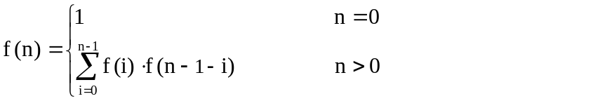
א. הסבירו מדוע הנוסחה נכונה.
ב. חשבו באמצעות הנוסחה את f(3) וציירו את כל העצים הבינריים בעלי שלושה צמתים.
ג. כתבו אלגוריתם רקורסיבי לחישוב f(n) וציירו את עץ הרקורסיה המתקבל בעת חישוב f(3).
ד. כתבו אלגוריתם תכנון דינמי לחישוב f(n) וחשבו באמצעותו את f(6).
ה. באיזה משני האלגוריתמים כדאי יותר להשתמש ? נמקו את תשובתכם.

שאלה 5 (25 נקודות)
נתונים n פריטים המסודרים בשורה. עלינו לבחור k מתוכם, כך שלא ייבחרו שני פריטים סמוכים.
נסמן ב-f(n, k) את מספר אפשרויות הבחירה.
א. כתבו נוסחה רקורסיבית לחישוב f(n, k).
ב. הסבירו מדוע הנוסחה נכונה.
ג. כתבו אלגוריתם רקורסיבי לחישוב f(n, k). הקפידו לנסח במדויק את תנאֵי העצירה.
ד. כתבו אלגוריתם תכנון דינמי לחישוב f(n, k).
ה. חשבו את f(8, 3) באמצעות האלגוריתם מסעיף ד'.

שאלה 1

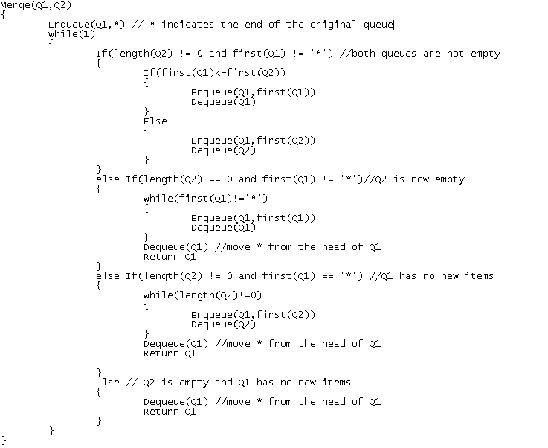

שאלה 2

א. זהו אלגוריתם חמדני כיון שפותר בעיית אופטימיזציה-למצוא תת קבוצה S' של קורסים שגודלה מקסימלי, וכן בכל שלב האלג' בוחר באופטימום לוקלי-בוחר בקורס שזמן הסיום שלו מינימלי.
האלג' תמיד יצליח למצוא את הפתרון האופטימלי לבעיה.
נניח בשלילה שקיים מקרה בו נבחר הקורס A שזמן הסיום שלו מינימלי, ואילו לא היינו בוחרים בו, היינו יכולים לבחור 2 קורסים אחרים B ו-C במקומו. בהכרח B מסתיים אחרי ש- A מסתיים (כי אז היינו בוחרים ב- B ולא ב- A) ו-C מתחיל אחרי ש- B מסתיים (B ו-C לא יכולים להיות חופפים כי אפשר לבחור אותם במקום את A). לכן בהכרח C מתחיל אחרי ש- A מסתיים כלומר אחרי בחירת A אפשר לבחור את C – סתירה – עדיין נבחרו מקסימום קורסים כאשר בחרנו את הקורס שזמן הסיום שלו מינימלי. לכן האלג' תמיד יצליח למצוא את הפתרון האופטימלי לבעיה.

ב. |------|
3
|----|
2
|--------|
4
יבחר הקורס הקצר ביותר (שאורכו 2), ואז לא יבחרו הקורסים האחרים (שאורכם 3 ו-4) כיון שהם חופפים לקורס הקצר ביותר. אך ברור שהיה עדיף לבחור את שני הקורסים האחרים ביחד על פני הקורס היחיד שנבחר. במקרה זה האלג' לא מוצא את הפתרון האופטימלי.

ג.
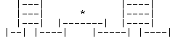
הקורס האמצעי (זה שמעליו יש *) יבחר ראשון כי הוא חופף למספר מינימלי של קורסים – 2 בלבד.
ברגע שהוא יבחר, לא יבחרו 2 הקורסים שתחתיו, ולאחר מכן יבחר אחד מארבעת הקורסים השמאליים ביותר ואחד מארבעת הקורסים הימניים ביותר, ובסה"כ יבחרו 3 קורסים. אך קל לראות שניתן לבחור את ארבעת הקורסים התחתונים (אלו שבשורה) ובכך לקבל 4 קורסים. במקרה זה האלג' לא מוצא את הפתרון האופטימלי.

שאלה 3

מס' האיטרציה | הצומת הנבחר | העדכונים המתבצעים
1 | s | λ(u)=6, λ(x)=5, λ(y)=10
2 | x | λ(v)=13, λ(y)=8
3 | u | λ(v)=12
4 | y | λ(v)=11
5 | v | ------------

שאלה 4

- עבור n=0 יש עץ אחד – העץ הריק. עבור n>0הסכום מחשב את כל הקומבינציות ל- n-1 צאצאים של השורש, כאשר f(i) מחשב את מספר העצים הבינריים ששונים זה מזה בעלי i צמתים בתת העץ השמאלי של השורש ואילו המשלים - f(n-1-i) שמחשב את מספר העצים הבינריים ששונים זה מזה שמכילים את מספר הצמתים הנותרים (n-1-i) בתת העץ הימני של השורש.
2
- Σ f(i)f(n-1-i) = f(0)f(2)+f(1)f(1)+f(2)f(0) = 2+1+2 = 5
i=0
(f(1)=f(0)f(0)=1 ו- f(2)=f(0)f(1)+f(1)f(0)=2)
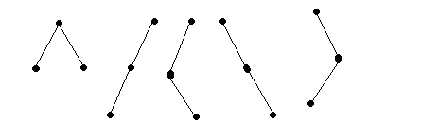

ג.
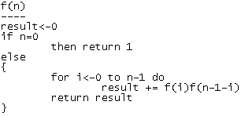
ד.
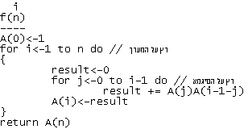
כאשר A מערך חד מימדי.
נחשב את f(6):

A(i) | Result of A(j)A(i-1-j) | A(j)A(i-1-j) | j | i
1 |  |  |  | 0
1 | 1 | A(0)A(0) | 0 | 1
 | 1 | A(0)A(1) | 0 | 2
2 | 1 | A(1)A(0) | 1
 | 2 | A(0)A(2) | 0 | 3
 | 1 | A(1)A(1) | 1
5 | 2 | A(2)A(0) | 2
 | 5 | A(0)A(3) | 0 | 4
 | 2 | A(1)A(2) | 1
 | 2 | A(2)A(1) | 2
14 | 5 | A(3)A(0) | 3
 | 14 | A(0)A(4) | 0 | 5
 | 5 | A(1)A(3) | 1
 | 4 | A(2)A(2) | 2
 | 5 | A(3)A(1) | 3
42 | 14 | A(4)A(0) | 4
 | 42 | A(0)A(5) | 0 | 6
 | 14 | A(1)A(4) | 1
 | 10 | A(2)A(3) | 2
 | 10 | A(3)A(2) | 3
 | 14 | A(4)A(1) | 4
132 | 42 | A(5)A(0) | 5

ה. כדאי להשתמש באלג' השני כיון שהאלג' הראשון מחשב בכל פעם מההתחלה את ה-f המבוקש (אפילו שקודם לכן כבר חישב את אותו f) ולכן כתוצאה מכך האלג' הרקורסיבי גרוע.
ואילו האלג' תכנון דינמי משתמש במערך וברגע שצריך לחשב ערך שכבר חושב קודם, הוא אינו מחשב אותו שוב, אלא שולף את התוצאה מהמערך ב- O(1).

שאלה 5

א.
0 k≥n and k>1
1 k=0 f(n,k) = {
k=1 n
f(n-2,k-1) + f(n-1,k) k<n and k>1
ב.
כאשר k=0 רוצים לבחור 0 פריטים מתוך n ולכך יש אפשרות אחת – לא לבחור כלום.
כאשר k=1 רוצים לבחור פריט אחד מתוך n ולכך יש n אפשרויות – בכל פעם בוחרים בפריט אחר.
כאשר k≥n and k>1 רוצים לבחור יותר פריטים ממה שקיימים (או מספר זהה של פריטים קיימים) - לכך יש 0 אפשרויות – לא ניתן לבחור מספר גדול/שווה של פריטים מכמות הפריטים הקיימת, כך שלא יבחרו שני פריטים סמוכים.
כאשר :k<n and k>1 קיימים שני מקרים:
1. f(n-2,k-1) בחרנו את הפריט וכעת נבחר k-1 מתוך n-2 פריטים שנותרו (מורידים את הפריט שנבחר ואת הסמוך לו)
2. f(n-1,k)לא בחרנו בפריט וכעת נבחר k מתוך n-1 פריטים שנותרו (מורידים את הפריט שלא נבחר).

ג.
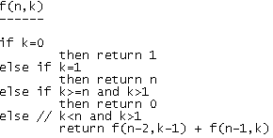

ד.
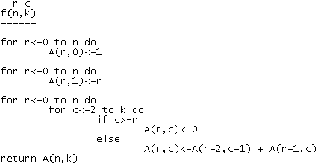
כאשר A מערך דו-מימדי.
ה.
3 0 0
0 | 0 | 0 | 1
0 | 0 | 1 | 1
0 | 0 | 2 | 1
0 | 1 | 3 | 1
0 | 3 | 4 | 1
1 | 6 | 5 | 1
4 | 10 | 6 | 1
10 | 15 | 7 | 1
20 | 21 | 8 | 1
8

* על סמך 2 לולאות ה-for הראשונות והתנאי הראשון בלולאה השלישית
* על סמך (A(r,c)←A(r-2,c-1) + A(r-1,c
* תוצאה

ואכן יש 20 אפשרויות לבחור 3 פריטים מתוך 8, כך שלא יבחרו שני פריטים סמוכים:

| | | | | | | |
| | | | | | | |
| | | | | | | |
| | | | | | | |
| | | | | | | |
| | | | | | | |
| | | | | | | |
| | | | | | | |
| | | | | | | |
| | | | | | | |
| | | | | | | |
| | | | | | | |
| | | | | | | |
| | | | | | | |
| | | | | | | |
| | | | | | | |
| | | | | | | |
| | | | | | | |
| | | | | | | |
| | | | | | | |

מטלת מנחה (ממ"ן) 12
הקורס: אלגוריתמיקה – יסודות מדעי המחשב
חומר הלימוד למטלה: פרקים 6-5
מספר השאלות: 6 | משקל המטלה: 6 נקודות
סמסטר: 2008א | מועד אחרון להגשה: 16.11.2007

אנא שימו לב:
מלאו בדייקנות את הטופס המלווה לממ"ן בהתאם לדוגמה שלפני המטלות.
העתיקו את מספר הקורס ומספר המטלה הרשומים לעיל.

שאלה 1 (15 נקודות: סעיף א' - 10 נק'; סעיף ב' - 5 נק')
להלן נתון אלגוריתם המקבל מספר שלם אי-שלילי n ומחשב את ערכו של 2n:
(1) pw ← 1;
(2) c ← 0;
(3) כל עוד c < n בצע:
(3.1) pw × 2 ← pw;
(3.2) c ← c + 1;
(4) החזר את pw.
א. הוכיחו את נכונותו המלאה של האלגוריתם.
ב. מהו זמן הריצה של האלגוריתם ? האם זמן הריצה הוא פולינומיאלי בגודל הקלט ?
הערה: הניחו שפעולת הכפל בשורה (3.1) מתבצעת בזמן קבוע.

שאלה 2 (20 נקודות)
- כתבו אלגוריתם רקורסיבי המבצע חיפוש טֶרנרי ברשימה ממוינת. (בחיפוש טרנרי מחלקים בכל שלב את הרשימה שבה מחפשים את האיבר לשלושה חלקים.)
- הוכיחו את נכונותו של האלגוריתם שכתבתם.
- כתבו נוסחת נסיגה המתארת את מספר ההשוואות שמבצע האלגוריתם. מהו פתרון הנוסחה ?

שאלה 3 (15 נקודות)
נתון וקטור A באורך n, המכיל את המשכורות של עובדי מחלקת המים בעיריית ת"א.
כתבו אלגוריתם יעיל הבודק אם קיימות בוקטור שתי משכורות זהות.
נתחו את זמן הריצה של האלגוריתם והסבירו בקצרה מדוע הוא נכון.
שאלה 4 (25 נקודות: סעיף א' - 15 נק'; סעיף ב' - 10 נק')
נתון תור Q₁ המכיל n מספרים.
א. תארו אלגוריתם למיון המספרים שבתור; כלומר, בסיום ריצת האלגוריתם התור Q₁ יכיל
את המספרים בסדר ממוין (כפי שהוגדר בשאלה 1 בממ"ן 11).
מותר לאלגוריתם להשתמש בתור עזר אחד נוסף.
הדגימו את אופן פעולת האלגוריתם שלכם על המספרים 3 8 6 5 2 1 4 7
(7 נמצא בראש התור ו-3 בסוף התור).
ב. נתחו את סיבוכיות זמן הריצה של האלגוריתם והסבירו מדוע הוא נכון.
(מהי האינוואריאנטה המתקיימת לאחר כל שלב באלגוריתם ?)
הערות: 1. אין צורך לכתוב פסאודו-קוד.
2. הניחו ש-n הוא חזקה שלמה של 2 (כלומר, קיים k טבעי כך ש- n = 2^{k}).

שאלה 5 (25 נקודות: סעיף א' - 5 נק'; סעיפים ב', ג' - 10 נק' לכל אחד)
נדון בבעיה של מציאת המינימום והמקסימום ברשימת מספרים L באורך N.
בספר מתואר אלגוריתם לפתרון הבעיה המבצע 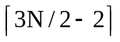 השוואות.
בשאלה זו נראה כי מספר השוואות זה הוא גם חסם תחתון לבעיה. כלומר, כל אלגוריתם הפותר את הבעיה יבצע במקרה הגרוע לפחות השוואות.
עבור השוואה בין שני איברים כלשהם, נאמר שהאיבר הגדול יותר ניצח בהשוואה והאיבר הקטן יותר הפסיד. נגדיר את הקבוצות הבאות:
A – קבוצת האיברים שעוד לא השתתפו באף השוואה
B – קבוצת האיברים שרק ניצחו
C – קבוצת האיברים שרק הפסידו
D – קבוצת האיברים שגם ניצחו וגם הפסידו
נסמן ב-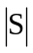 את גודל הקבוצה S. נגדיר את המשתנה x באופן הבא: 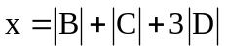.
א. כתבו את ערכיהם של 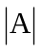, 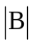, 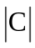, 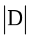 ו-x לפני ביצוע האלגוריתם ולאחר תום האלגוריתם.
ב. הראו כי בעקבות השוואה שנערכת בין שני איברים כלשהם ב-L, ערכו של x גדל במקרה הגרוע
לכל היותר ב-2. (מהו המקרה הגרוע ?)
שימו לב, כי יש בסה"כ עשרה סוגי השוואות: השוואה בין איבר ב-A לאיבר ב-A, השוואה בין
איבר ב-A לאיבר ב-B, השוואה בין איבר ב-B לאיבר ב-C וכולי.
ג. הסיקו מסעיפים א' ו-ב', כי כל אלגוריתם הפותר את הבעיה יבצע במקרה הגרוע לפחות
השוואות.

ראי הערותיי המצ"ב באדום (גם בגוף הטקסט וגם כהערות-שוליים).

כדאי להוסיף שם ומס' ת.ז. גם בגוף הממ"ן, למניעת טעויות בזיהוי

שאלה 1

סעיף א'

האלגוריתם עוצר:
c מס' שלם שמאותחל באפס והולך וגדל עם התקדמות ההרצה עד ל n (שנתון כי הוא שלם אי שלילי). מכאן ניתן להגדיר את n-c כערך המתכנס.
מאיפה עד איפה מתקדם המתכנס ובאלו צעדים? (מדוע מובטח שהאלגוריתם יעצור?)

הוכחת נכונות חלקית:

- טענה1 (לפני שורה 1) - n מס' שלם אי שלילי.
- טענה2 (לפני שורה 3) - 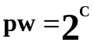
- טענה3 (לפני שורה 4) -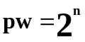

נראה שהמערכת שומרת על האינווריאנטות:

(2⇒1)
נתון כי n שלם אי שלילי, ובשורה 2 מתבצע אתחול c לאפס.
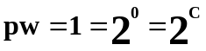 מש"ל.

(2⇒2)
נתון כי 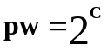, נגדיר npw=pw*2 ו nc=c+1.
צ"ל 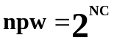.
בשורה 3.1 מתבצעת הכפלה של PW בשתיים, ובשורה 3.2 מתבצע קידום של C באחד ולכן 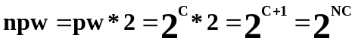. מש"ל.

(3⇒2)
לפני ביצוע האיטרציה האחרונה של הלולאה מתקיים c=n-1, ולכן לפי הנתון 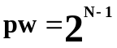
באיטרציה האחרונה PW מוכפל ב2 ולכן 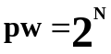. מש"ל.

האלגוריתם עוצר ונכון בצורה חלקית, לכן האלגוריתם נכון בצורה מלאה.

סעיף ב'

שורות 1,2 ו 4 מתבצעות בזמן קבוע, שורה 3 מגדירה לולאה שמבצעת N איטרציות של שתי פעולות בזמן קבוע. לכן זמן הריצה של האלגוריתם הוא O(n) פולינומיאלי בגודל הקלט.
לא נכון, לא פולינומי בגודל הקלט.

12/15

שאלה 2

סעיף א'
TernarySearch (array, startIdx, endIdx, Val)
- if (startIdx > endIdx )
  - return NOT_FOUND
- if (startIdx = endIdx)
  - if( array [startIdx] = Val )
    - return startIdx
  - else
    - return NOT_FOUND
- first ← round top ((endIdx-startIdx+1)/3)
- second ← first*2
- if( val <= array[first] )
  - return TernarySearch ( array, startIdx, first, Val)
- if ( val >=array[second] )
  - return TernarySearch ( array, second, endIdx, Val)
- return TernarySearch ( array, first+1, second-1, Val)
מה נעשה כאן? כשכותבים פסידו-קוד של אלגוריתם, יש להוסיף גם הסבר מילולי כלשהו (לאו-דווקא הוכחת נכונות, כפי שנדרש ועשית כאן, אלא תיאור) של הנעשה בו.
סעיף ב'

הוכחת נכונות חלקית:

למען הנוחות אגדיר את גודל תת המערך בו מתבצע החיפוש כגודל המערך.
כמו כן האלגוריתם מגדיר את גודל המערך n=endIdx-startIdx+1.

הוכחה באינדוקציה על גודל המערך A:
עבור |A|<1, מתקיים startIdx>endIdx ולכן האלגורתים מחזיר תשובה נכונה.
עבור |A|=1, מתקיים startIdx=endIdx ולכן האלגורתים מחזיר תשובה נכונה.

נניח שהאלגוריתם מחזיר תשובה נכונה עבור |A|<n שלם.
האלגוריתם מחלק את המערך הממויין לשלושה חלקים באמצעות שני אינדקסים.
אם הערך המתבקש קטן או שווה לערך שנמצא באינדקס הראשון, ניתן להפעיל את הנחת האינדוקציה על תת המערך השמאלי, ולכן הרקורסיה תחזיר תשובה נכונה.
אם הערך המתבקש גדול או שווה לערך שנמצא באינדקס השני, ניתן להפעיל את הנחת האינדוקציה על תת המערך הימני, ולכן הרקורסיה תחזיר תשובה נכונה.
אחרת, אם הערך המתבקש נמצא במערך, הוא בוודאי ימצא בתת המערך האמצעי ולכן ניתן להפעיל את הנחת האינדוקציה על תת המערך האמצעי, והרקורסיה תחזיר תשובה נכונה.
כל זאת על-סמך ידיעת העובדה החשובה (שיש לציין בהוכחה)—המערך ממוין.

הוכחת עצירה:
האינדקס הראשון תמיד יקבל בשורה שלוש ערך גדול מאפס, האינדקס השני יקבל תמיד ערך כפול מהראשון, לכן האינדקסים שונים זה מזה בכל מופע של הרקורסיה. מכאן בכל קריאה אורך המערך קטן פי 3, לאחר כ log -לפי בסיס 3 של אורך המערך- קריאות, אורך המערך יהיה קטן או שווה לאחד, והאלגוריתם יעצור.

האלגוריתם עוצר ונכון בצורה חלקית, לכן האלגוריתם נכון בצורה מלאה.

סעיף ג'
בהתייחס אל מס ההשוואות המבוקש בשאלה כאל מספר ההשוואות בין ערכי המערך, מתקבלת נוסחת הנסיגה הבאה:
C(1) = O(1)
C(n) = C(n/3) + 2
פתרון נוסחת הנסיגה הוא 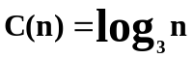
לא נכון, זה אינו פתרון הנוסחה. אם התכוונת לבטא *חסם בסד"ג*, יש להשתמש בסימון המתאים ("O גדול").

16/20
שאלה 3

אלגוריתם לבדיקת כפילות משכורות (A,n)
- בצע מיון מיזוג על A.
- עבור כל i מ 1 עד n-1 בצע
  - אם A[i]=A[i+1]
    - החזר "יש כפילות"
- החזר "אין כפילות".

ניתוח זמן ריצה:
האלגוריתם מבצע מיון של המערך בזמן O(nlgn), ולאחר מכן סריקה ליניארית של המערך. לכן זמן הריצה הכולל הוא כזמן המיון O(nlgn).

הסבר נכונות:
אם קיימות במערך שתי משכורות זהות, הרי שלאחר המיון (שנכון בצורה מלאה) הן תהיינה ממוקמות בתאים עוקבים במערך. הסריקה הליניארית מבצעת בדיקה של כל שני תאים כאלה ולכן אם קיימות שתי משכורות זהות באלגוריתם יעצור בזמן סריקת המערך הממוין ויחזיר תשובה נכונה.
אם לא קיימות שתי משכורות זהות, האלגוריתם יעצור בתום סריקת המערך (בשל התכנסות n-i) ויחזיר תשובה נכונה.

14/15

שאלה 4

סעיף א'

תיאור אלגוריתם למיון מספרים בתור (Q1, n)
- נגדיר תור עזר Q2 ונעביר מחצית מאיברי Q1 לQ2
- נגדיר משתנה i ונאתחל אותו באחת
- נגדיר משתנה b ונאתחל אותו ב"אמת"
- כל זמן ש i קטן מ n בצע:
  - הגדר משתנה j ואתחל אותו באפס
    - כל זמן ש j קטן מ n בצע
      - אם B הוא אמת
        - מזג i איברים מ1Q, Q2 לתוך 1Q
      - אחרת
        - מזג i איברים מ1Q, Q2 לתוך Q2
      - הוסף ל j את i*2
  - הכפל את i בשתים.
- אם Q1 ריק העתק אליו את Q2.

תיאור אלגוריתם מיזוג n איברים מתורים1Q, Q2 לתור 3Q
(n שלם חיובי, והתורים מכילים לפחות n איברים כל אחד)
הערה : באלגוריתם המדוייק יש להוסיף אינדקסים שמחזיקים את מספר האיברים שנמשכו מכל תור ולעדכן את המשתנה הבוליאני בהתאם כדי למנוע חריגה מגבולות התורים. מכיוון שהתבקשנו רק לתאר אלגוריתם די בתיאור הכללי הר"מ.
- משתנה בוליאני שמסמן האם למשוך מ Q1 מאותחל FALSE
- משתנה TEMP1 מסוג איבר בתור מאותחל באיבר מQ1
- משתנה TEMP2 לא מאותחל
- ריצה בלולאה 2n-2 איטרציות
  - אם למשוך מQ1 = TRUE
    - משוך איבר מQ1 ל TEMP2
    - אם TEMP1>TEMP2
      - הכנס את TEMP2 ל Q3
    - אחרת
      - הכנס את TEMP1 ל 3Q
      - העתק את TEMP2 ל TEMP1
      - אם למשוך מQ1 = FALSE
  - אחרת
    - משוך איבר מQ2 ל TEMP2
    - אם TEMP1>TEMP2
      - הכנס את TEMP2 ל Q3
    - אחרת
      - הכנס את TEMP1 ל 3Q
      - העתק את TEMP2 ל TEMP1
      - אם למשוך מQ1 = TRUE
- הכנס את TEMP1 ל 3Q

הרצת האלגוריתם (בצהוב מודגשת תוצאת המיזוג האחרון)
עבור i=1
Q1 | 5 6 8 3
Q2 | 7 4 1 2

Q1 | 6 8 3 5 7
Q2 | 4 1 2

Q1 | 8 3 5 7
Q2 | 1 2 4 6

Q1 | 3 5 7 1 8
Q2 | 2 4 6

Q1 | 5 7 1 8
Q2 | 4 6 2 3

עבור i=2
Q1 | 1 8 4 5 6 7
Q2 | 2 3

Q1 | 4 5 6 7
Q2 | 21 3 8

עבור i=4
Q1 | 1 2 3 4 5 6 7 8
Q2

סעיף ב'

סיבוכיות:

מיזוג N איברים משני התורים לתוך אחד מהם מתבצע בסיבוכיות O(n)
מיון התורים מבצע פעולות קבועות (נתעלם) ולולאה על שמבצעת log n איטרציות
בתוך הלולאה יש לולאה נוספת שמבצעת n/2i איטרציות, ובכל איטרציה ממזגת שני תורים בגודל i
לכן הסיבוכיות הכוללת של הלאגוריתם היא 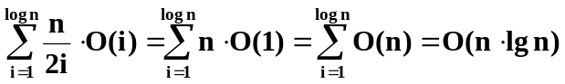

הסבר נכונות:

נכונות המיזוג
האלגוריתם עוצר (הערך המתכנס הוא האינדקס של הלולאה - אנונימי בתיאור שלי)
נכונות חלקית נובעת מכך שבכל איטרציה של הלולאה נוסף ל 3Q הערך הקטן מבין הערכים שנבדקים (יחד עם ההנחות שהתורים ממויינים)

נכונות המיון
האלגוריתם עוצר (הערכים המתכנסים הם האינדקסים של הלולאות)
נכונות חלקית נובעת מכך שבכל שלב של האלגוריתם (לא בתוך שגרת המיזוג) תת התור בגודל i בראש כל תור הוא ממויין.
כאן היה רצוי לדייק ולפרט יותר (למשל בטיעון אינדוקטיבי, או כדומה).

20/25

שאלה 5
סעיף א'

לפני ביצוע האלגוריתם מתקיים |A| = n, |B| = 0 , |C| = 0, |D| = 0
אחרי ביצוע האלגוריתם מתקיים |A| = 0, |B| = 1 , |C| = 1, |D| = n-2
מה לגביי ערכו של x?
ובעיקר—היכן ההסברים והנימוקים לתוצאות שכתבת?
סעיף ב'

B היא קבוצת האיברים המועמדים להיות מקסימום, כי....
C היא קובצת האיברים המועמדים להיות מינימום, כי.....
D היא קבוצת האיברים שאינם מתאימים להיות מינימום ואינם מתאימים להיות מקסימום, כי.....
לכן המקרה הגרוע לאלגוריתם שמחפש מקסימום ומינימום הוא המקרה שבו גם B גדלה וגם C גדלה בעקבות ביצוע ההשוואה (יש יותר מועמדים שצריך להמשיך ולבדוק).
לא בדיוק; זהו המקרה בו *סכום הגדלים* של B ו-C גדל.
רצ"ב הטבלה שמראה את תוצאות כל ההשוואות האפשריות.
איבר ב | יחס | איבר ב | B|| | ||C | |D| | X
A | >< | A | 1+ | 1+ |  | 2+
A | > | B |  |  | 1+ | 3+
A | < | B |  | 1+ |  | 1+
A | > | C | 1+ |  |  | 1+
A | < | C |  |  | 1+ | 3+
A | > | D | 1+ |  |  | 1+
A | < | D |  | 1+ |  | 1+
B | >< | B | 1- |  | 1+ | 2+
B | > | C |  |  |  | 0+
B | < | C | 1- | 1- | 2+ | 4+
B | > | D |  |  |  | 0+
B | < | D | 1- |  | 1+ | 2+
C | >< | C |  | 1- | 1+ | 2+
C | < | D |  |  |  | 0+
C | > | D |  | 1- | 1+ | 2+
D | >< | D |  |  |  | 0+
סעיף ג'
מסעיפים א ו ב נובע כי בתום כל אלגוריתם שפותר את הבעיה יתקיים
x = 1 + 1 + 3(n-2) = 3n-4
עבור כל אלגוריתם שפותר את בעיית מציאת המקסימום והמינימום , גדלי הקבוצות יהיו כפי שתואר בסעיף א. עבור כל השוואה שהתקיימה במהלך האלגוריתם ערכו של X גדל ב 2 במקרה הגרוע (לפי ב') ולכן מספר ההשוואות שבוצעו היה לפחות.
x/2 = (3n-4)/2 = 3n/2 - 2

21/25.
מטלת מנחה (ממ"ן) 13
הקורס: אלגוריתמיקה – יסודות מדעי המחשב
חומר הלימוד למטלה: פרק 7
מספר השאלות: 6 | משקל המטלה: 6 נקודות
סמסטר: 2008א | מועד אחרון להגשה: 7.12.2007

אנא שימו לב:
מלאו בדייקנות את הטופס המלווה לממ"ן בהתאם לדוגמה שלפני המטלות.
העתיקו את מספר הקורס ומספר המטלה הרשומים לעיל.

שאלה 1 (15 נקודות: סעיף א' - 5 נק'; סעיף ב' - 10 נק')
א. הגדירו את בעיית המעגל ההמילטוני.
ב. הוכיחו בשתי דרכים שונות שהבעיה שייכת למחלקה NP.

שאלה 2 (15 נקודות: סעיף א' - 5 נק'; סעיף ב' - 10 נק'; סעיף ג' - בונוס)
פרש במשחק השחמט יכול לנוע ממשבצת למשבצת באופן הבא: ממשבצת המוצא הפרש נע שתי משבצות בכיוון כלשהו (ימינה, שמאלה, קדימה או אחורה) ואחר-כך משבצת אחת בכיוון מאונך לכיוון המקורי.
נתון לוח משובץ בגודל m × n. ברצוננו לדעת, אם ניתן "לטייל" על-פני הלוח באמצעות צעדי פרש, כך שבמהלך הטיול נבקר בכל משבצת בלוח בדיוק פעם אחת ובצעד האחרון נחזור למשבצת המקור.
א. תארו רדוקציה מבעיית הפרש כפי שהוגדרה לעיל לבעיית המעגל ההמילטוני.
ב. הוכיחו שכאשר m ו-n אי-זוגיים לא קיים מסלול סגור של הפרש כפי שהוגדר לעיל.
ג. הוכיחו שכאשר m = 4 לא קיים מסלול סגור של הפרש כפי שהוגדר לעיל.

שאלה 3 (20 נקודות)
נגדיר את הבעיה הבאה:
הקלט: קבוצה של n מספרים חיוביים ושליליים.
השאלה: האם קיימת תת-קבוצה של המספרים, שסכום האיברים בה שווה לאפס ?
הוכיחו שהבעיה שלמה ב-NP.
רמז: השתמשו ברדוקציה מבעיית החלוקה.

שאלה 4 (20 נקודות: סעיף א' - 5 נק'; סעיף ב' - 15 נק')
נתבונן בשתי הגרסאות של בעיית הצביעה של גרף.
גרסת ההכרעה:
הקלט לבעיה: גרף לא מכוון G = (V, E) ומספר חיובי שלם k
השאלה: האם ניתן לצבוע את הגרף ב-k צבעים לכל היותר ?
גרסת האופטימיזציה:
הקלט לבעיה: גרף לא מכוון G = (V, E)
השאלה: מהו מספר הצבעים המינימלי הדרוש לצביעת הגרף ?
א. הוכיחו שגרסת האופטימיזציה של הבעיה איננה קלה יותר מגרסת ההכרעה; כלומר, הראו
שאם קיים אלגוריתם הפותר את גרסת האופטימיזציה בזמן פולינומיאלי, אז אפשר לפתור גם
את גרסת ההכרעה בזמן פולינומיאלי.
ב. הוכיחו שגרסת ההכרעה של הבעיה איננה קלה יותר מגרסת האופטימיזציה; כלומר, הראו
שאם קיים אלגוריתם הפותר את גרסת ההכרעה בזמן פולינומיאלי, אז אפשר לפתור גם את
גרסת האופטימיזציה בזמן פולינומיאלי.

שאלה 5 (30 נקודות: סעיפים א', ב' - 5 נק' לכל אחד; סעיפים ג', ד' - 10 נק' לכל אחד)
זיווג (matching) בגרף הוא תת-קבוצה של הקשתות, כך שכל צומת בגרף הוא נקודת קצה של לכל היותר קשת אחת בתת-קבוצה (כלומר, כל צומת בגרף "מזווג" לכל היותר לצומת אחד).
זיווג מקסימלי maximal matching)) הוא זיווג שלא ניתן להוסיף אליו עוד קשת.
זיווג מקסימום maximum matching)) הוא זיווג שמספר הקשתות בו הוא גדול ביותר (כלומר אין זיווג אחר בגרף שמספר הקשתות בו גדול יותר).
האלגוריתם החמדני הבא מוצא זיווג מקסימלי בגרף G:
(1) M ← φ
(2) כל עוד קיימת קשת (u, v) בגרף כך שגם u וגם v אינם נקודות קצה של איזושהי קשת ב-M בצע:
(2.1) M ← M ∪ (u, v)
(3) החזר את M.
א. הוכיחו שהקבוצה M שהאלגוריתם מחזיר היא זיווג מקסימלי.
ב. תנו דוגמה לגרף קלט G ולהרצה של האלגוריתם, כך שהקבוצה M שהאלגוריתם יחזיר לא
תהיה זיווג מקסימום.
ג. נסמן ב-M* איזשהו זיווג מקסימום ב-G.
1. הוכיחו שלכל קשת e*ב- M*חייב להיות לפחות צומת משותף אחד עם איזושהי קשת ב-M.
2. הוכיחו שלכל קשת ב-M יכול להיות צומת משותף עם לכל היותר שתי קשתות ב-M*.
ד. הסתמכו על סעיף ג' כדי להוכיח את הטענה הבאה:
גודלו של זיווג מקסימלי בגרף G הוא לפחות חצי מגודלו של זיווג מקסימום ב-G.
ממ"ן 13 : אלגוריתמיקה – יסודות מדעי המחשב

14.12.07

שאלה 1
א. הגדירו את בעיית המעגל ההמילטוני.

מעגל המילטוני בגרף הוא מסלול העובר בכל צומת פעם אחת פרט לצומת שממנו יצא – בה הוא עובר פעמיים, בהתחלה ובסוף.
הקלט לבעיה: גרף G=(V,E).
השאלה: האם קיים ב-G מסלול המילטוני?
בעיית מציאת מעגל המילטוני בגרף קשורה בקשר הדוק לבעיית מציאת מסלול המילטוני בגרף - גרף בעל מעגל המילטוני יכול להתקבל מגרף בעל מסלול המילטוני על ידי הוספת צומת חדש לגרף שמחובר לכל שאר הצמתים (זה יהיה צומת המוצא והסיום).

ב. הוכיחו בשתי דרכים שונות שהבעיה שייכת למחלקה NP.

ישנן שתי דרכים להראות שבעיה שייכת למחלקה NP – להראות שקיים מסמך אישור קצר, או "מטבע קסם".
קל לראות שקיים מסמך אישור קצר המכיל עדות "חותכת" לכך שהתשובה היא אכן "כן", והוא לא אחר מאשר הצגה של המעגל ההמילטוני בעצמו, שניתן למצוא בזמן פולינומיאלי, ולכן קצר. עלינו לבדוק שהסדרה מתחילה ומסתיימת באותו צומת, שבין כל שני צמתים עוקבים בסדרה יש קשת בגרף, ושכל צומת בגרף מופיע בסדרה בדיוק פעם אחת (פרט לצומת אחד שמופיע פעמיים). בדיקה זו יכולה להיעשות בזמן O(n²), עבור גרף בעל n צמתים.

הדרך השנייה היא קיומו של אלגוריתם לא-דטרמיניסטי ש"מנחש" תמיד איזו מהאפשרויות יותר טובה בדרך של הטלת "מטבע קסם" המוביל אותו לבחור תמיד בדרך הנכונה, ולכן הוא פותר את הבעיה בזמן פולינומיאלי – סביר. כמו כן, זהו מקור השם NP – Nondeterministic Polynomual-time.
אלגוריתם לא דטרמיניסטי לפתרון בעיית המעגל ההמילטוני יטיל "מטבע קסם" בכל צומת בה הוא חושב על הצומת הבא שעליו לבקר, ובדרך קסם, מטבע זה יוביל אותו אל הצומת הנכון, ובסופו של דבר התשובה שמחזיר האלגוריתם תהיה תשובה נכונה. זמן הריצה של האלגוריתם הוא פולינומיאלי בגודל הקלט מפני שהאלגוריתם צריך להטיל מטבע פעם אחת עבור כל צומת.

שאלה 2
פרש במשחק השחמט יכול לנוע ממשבצת למשבצת באופן הבא: ממשבצת המוצא הפרש נע שתי משבצות בכיוון כלשהו (ימינה, שמאלה, קדימה או אחורה) ואחר-כך משבצת אחת בכיוון מאונך לכיוון המקורי.
נתון לוח משובץ בגודל m × n. ברצוננו לדעת, אם ניתן "לטייל" על-פני הלוח באמצעות צעדי פרש, כך שבמהלך הטיול נבקר בכל משבצת בלוח בדיוק פעם אחת ובצעד האחרון נחזור למשבצת המקור.
א. תארו רדוקציה מבעיית הפרש כפי שהוגדרה לעיל לבעיית המעגל ההמילטוני.
ב. הוכיחו שכאשר m ו-n אי-זוגיים לא קיים מסלול סגור של הפרש כפי שהוגדר לעיל.
ג. הוכיחו שכאשר m = 4 לא קיים מסלול סגור של הפרש כפי שהוגדר לעיל.

א. רדוקציה מבעיית הפרש לבעיית המעגל ההמילטוני:
נהפוך את כל הנקודות האפשריות על הלוח שבהן יכול לבקר הפרש בהסתמך על נקודת ההתחלה שלו לצמתים בגרף, ונבדוק אם קיים מסלול המילטוני – העובר פעם אחת בלבד בכל צומת פרט לצומת ההתחלה, בה הוא "עובר" פעמיים.
ראשית, הבעיה ב-NP מאחר וקיים מסמך אישור קצר- מסמך האישור יהיה רשימת הנקודות שבהם הפרש יעבור בדיוק פעם אחת, כאשר כל הנקודות מופיעות על לוח המשחק (אין נקודה שבה לא עברנו) וחזרנו לנקודת ההתחלה המקורית. זמן הבדיקה הוא פולינומיאלי באורך הקלט ולכן – קצר.
כעת, נבצע רדוקציה מהבעיה שלנו לבעיית המעגל ההמילטוני כאשר לכל צומת בקלט עבור הגרף נתאים נקודה "חוקית" שבה יכול הפרש לעבור (לפי ההגדרה שממשבצת המוצא הוא נע שתי משבצות בכיוון כלשהו ואח"כ משבצת אחת בכיוון מאונך לכיוון המקורי). נקבע שניתן "לטייל" על הלוח בצעדי הפרש ו"לכסות" את כל הלוח בדיוק פעם אחת עם חזרה למשבצת המקורית אם ורק אם יש מעגל המילטוני בגרף.

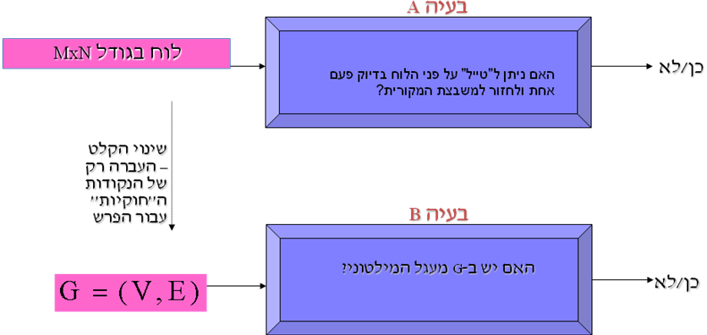
צ"ל שהתשובה לבעיה A היא כן אם ורק אם התשובה לבעיה B היא כן:
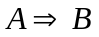
אם קיים מסלול "חוקי" שבו הפרש מטייל על כל הלוח פעם אחת וחוזר לנקודת ההתחלה, אז בהכרח קיים בגרף G מעגל המילטוני. הצמתים של המעגל יהיו הנקודות האפשריות עבור הפרש על הלוח. קל לראות שאם קיים מסלול שכזה על הלוח הרי שנקבל מעגל המילטוני חוקי בריצה על הגרף.
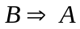
אם ב-G קיים מעגל המילטוני אז קיים מסלול "חוקי" של הפרש על הלוח הנתון. נתרגם את הצמתים שבמעגל ההמילטוני לנקודות על הלוח ונראה שבהכרח קיים מסלול חוקי של הפרש העובר בכל הנקודות פעם אחת בלבד וחוזר לנקודת המוצא. התרגום מצמתים לנקודות על הלוח נכון כי הגדרנו את הצמתים של G להיות אותן נקודות חוקיות עבור הפרש.

ב. נוכיח שכאשר M ו-N אי-זוגיים לא קיים מסלול סגור של הפרש:
ראשית, עבור 1x1 ועבור 1x3 – טריוויאלי.
המקרה המעניין הוא מקרה הבסיס- 3x3:
X

ניתן לראות שתמיד נשארת נקודה אחת שבה הפרש לא עובר – באמצע! אם נמשיך מלוח הבסיס הזה לכל לוח nXm אי-זוגי תמיד נקבל שתהייה נקודה שבה לא יעבור הפרש עליך להוכיח זאת - לא מספיק לכתוב שנקודה כזו קיימת. 10- ולכן לא קיים מסלול סגור כפי שהוגדר לו.

ג. קל לראות שכאשר m=4 לא קיים מסלול סגור של הפרש, כי ראינו כבר שעל כל לוח אי זוגי 3x3 לא קיים מסלול כזה, ולכן כאשר m=4 לא קיים מסלול כזה:
עבור 4x1 ו- 4x2 – טריוויאלי.
עבור 4x3:
X

מעבר לכך, ניתן לראות במסעות של הפרש על לוח השחמט, כי הוא "מחליף צבעים" בכל מהלך, כלומר ממשבצת בצבע לבן עובר למשבצת בצבע שחור וכן הלאה, ולכן אם משפר המשבצות הוא זוגי (במקרה זה 4) אזי בהכרח הפרש מתחיל את המסע שלו במשבצת לבנה ומסיים את המסע במשבצת שחורה (או להיפך) ולכן לא מכסה את כל המשבצות מדוע זה מפריע לו לכסות את כל המשבצות?. מסיבה זו, גם לא ניתן לבצע מסלול של הפרש שעובר בכל הנקודות וחוזר לנקודת המוצא על לוח משחק סטנדרטי 8x8: דווקא אפשר למצוא מסלול כזה בלוח 8 על 8.
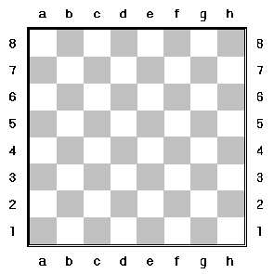
שאלה 3
נגדיר את הבעיה הבאה:
הקלט: קבוצה של n מספרים חיוביים ושליליים.
השאלה: האם קיימת תת-קבוצה של המספרים, שסכום האיברים בה שווה לאפס ?
הוכיחו שהבעיה שלמה ב-NP.
רמז: השתמשו ברדוקציה מבעיית החלוקה.

נוכיח שהבעיה שייכת ל-NPC.
ראשית, נוכיח שהבעיה שייכת ל-NP. נעשה זאת ע"י כך שנראה שעבור קלט "כן" לבעיה קיים מסמך אישור קצר. מסמך האישור יהיה תת-הקבוצה שסכום האיברים בה שווה אפס. אורכו של מסמך האישור ליניארי באורך הקלט. בדיקת הנכונות כרוכה בהשוואה שכל איבר ב-n מופיע במסמך האישור פעם אחת לכל היותר, וכי סכום המספרים במסמך האישור שווה לאפס. בדיקה זו עורכת זמן פולינומיאלי בגודל הקלט.

שנית, נראה רדוקציה פולינומיאלית מבעיית החלוקה ב-NPC לבעיה שלנו. בעיית החלוקה מקבלת כקלט קבוצה A של n מספרים שלמים וחיוביים והשאלה היא האם אפשר לחלק את הקבוצה לשתי קבוצות זרות ומשלימות, כך שסכום האיברים בקבוצה אחת שווה לסכום בקבוצה השנייה.
הקלט לבעיית החלוקה הוא קבוצה A בת n מספרים שלמים וחיוביים a₁,a₂,…,a_{n}. נסמן ב-S את סכום איברי הקבוצה. הקלט שניתן לבעיה שלנו יהיה אותה קבוצת מספרים a₁,a₂,…,a_{n} כאשר יהיה ייצוג גם למספרים חיוביים וגם לשליליים, ו- . הזמן שנדרש לחישוב הוא זמן ליניארי בגודל הקבוצה A ולכן הרדוקציה היא פולינומיאלית.
כדי להוכיח שהרדוקציה נכונה, צריך בעצם להראות שאפשר לחלק את הקבוצה a₁,a₂,…,a_{n} לשתי קבוצות זרות ומשלימות כך שסכום איבריהן שווה (בעיית החלוקה) אם ורק אם קיימת תת קבוצה של a₁,a₂,…,a_{n} חיוביים ושליליים שסכום איבריה שווה ל - - (הבעיה שלנו).
שאלה 4
נתבונן בשתי הגרסאות של בעיית הצביעה של גרף.
גרסת ההכרעה:
הקלט לבעיה: גרף לא מכוון G = (V, E) ומספר חיובי שלם k
השאלה: האם ניתן לצבוע את הגרף ב-k צבעים לכל היותר ?
גרסת האופטימיזציה:
הקלט לבעיה: גרף לא מכוון G = (V, E)
השאלה: מהו מספר הצבעים המינימלי הדרוש לצביעת הגרף ?
א. הוכיחו שגרסת האופטימיזציה של הבעיה איננה קלה יותר מגרסת ההכרעה; כלומר, הראו
שאם קיים אלגוריתם הפותר את גרסת האופטימיזציה בזמן פולינומיאלי, אז אפשר לפתור גם
את גרסת ההכרעה בזמן פולינומיאלי.
ב. הוכיחו שגרסת ההכרעה של הבעיה איננה קלה יותר מגרסת האופטימיזציה; כלומר, הראו
שאם קיים אלגוריתם הפותר את גרסת ההכרעה בזמן פולינומיאלי, אז אפשר לפתור גם את
גרסת האופטימיזציה בזמן פולינומיאלי.

א. כדי להראות שגרסת האופטימיזציה של הבעיה איננה קלה יותר מגרסת ההכרעה עלינו להראות שאם קיים אלגוריתם שפותר את גרסת האופטימיזציה בזמן פולינומיאלי, אז אפשר לפתור גם את גרסת ההכרעה בזמן פולינומיאלי.
נניח כי קיים אלגוריתם מסוים A הפותר את גרסת האופטימיזציה בזמן פולינומיאלי. נגדיר את הפלט עבור בעיית ההכרעה כך- אם K גדול או שווה למספר הצבעים המינימלי בבעיית האופטימיזציה (k≥A(G)), אז בעיית ההכרעה תחזיר "כן", אחרת (כאשר k<A(G)) היא תחזיר "לא". אם מספר הצבעים המינימלי בבעיית האופטימיזציה קטן או שווה ל-K אז ניתן לצבוע ב-K צבעים לכל היותר את הגרף בגרסת ההכרעה, ולכן גרסת האופטימיזציה איננה קלה יותר מגרסת ההכרעה.

ב. כדי להראות שגרסת ההכרעה של הבעיה איננה קלה יותר מגרסת האופטימיזציה עלינו להראות שאם קיים אלגוריתם הפותר את גרסת ההכרעה בזמן פולינומיאלי, אז אפשר לפתור גם את גרסת האופטימיזציה בזמן פולינומיאלי.
נניח כי קיים אלגוריתם מסוים B הפותר את גרסת ההכרעה בזמן פולינומיאלי. נגדיר אלגוריתם A לפתרון בעיית האופטימיזציה כך: K יקבל את הדרגה של הגרף G מבעיית ההכרעה, כל זמן ש-K גדול מאפס (k>0) וגם בעיית האופטימיזציה עם הקלט K הנוכחי על הגרף איננה מינימאלית – הקטן את K ב-1 והמשך עד למציאת המינימום. נחזיר את K+1 כתשובה.
למעשה, אנחנו בודקים על הזמן אם קיימת צביעה מינימאלית יותר ואם כן היא תחזור כמינימום המוחלט. כמו כן, האלגוריתם יעצור כי K מתכנס ל-0. האלגוריתם B שתואר מתבצע בזמן פולינומיאלי, ולכן גרסת ההכרעה איננה קלה יותר מגרסת האופטימיזציה.

שאלה 5
זיווג (matching) בגרף הוא תת-קבוצה של הקשתות, כך שכל צומת בגרף הוא נקודת קצה של לכל היותר קשת אחת בתת-קבוצה (כלומר, כל צומת בגרף "מזווג" לכל היותר לצומת אחד).
זיווג מקסימלי maximal matching)) הוא זיווג שלא ניתן להוסיף אליו עוד קשת.
זיווג מקסימום maximum matching)) הוא זיווג שמספר הקשתות בו הוא גדול ביותר (כלומר אין זיווג אחר בגרף שמספר הקשתות בו גדול יותר).
האלגוריתם החמדני הבא מוצא זיווג מקסימלי בגרף G:
(1) M ← φ
(2) כל עוד קיימת קשת (u, v) בגרף כך שגם u וגם v אינם נקודות קצה של איזושהי קשת ב-M בצע:
(2.1) M ← M ∪ (u, v)
(3) החזר את M.
א. הוכיחו שהקבוצה M שהאלגוריתם מחזיר היא זיווג מקסימלי.
ב. תנו דוגמה לגרף קלט G ולהרצה של האלגוריתם, כך שהקבוצה M שהאלגוריתם יחזיר לא
תהיה זיווג מקסימום.
ג. נסמן ב-M* איזשהו זיווג מקסימום ב-G.
1. הוכיחו שלכל קשת e*ב- M*חייב להיות לפחות צומת משותף אחד עם איזושהי קשת ב-M.
2. הוכיחו שלכל קשת ב-M יכול להיות צומת משותף עם לכל היותר שתי קשתות ב-M*.
ד. הסתמכו על סעיף ג' כדי להוכיח את הטענה הבאה:
גודלו של זיווג מקסימלי בגרף G הוא לפחות חצי מגודלו של זיווג מקסימום ב-G.

א. נוכיח כי הקבוצה M היא זיווג מקסימלי שמחזיר האלגוריתם:
נניח קשת Z(u,v) בגרף. הקשת Z נוספה לקבוצה M אחרי ביצוע של השורה 2.1, ולכן קשת זו עמדה בתנאי של שורה 2, כלומר היא מכילה את u ו- v כך שהם מהווים זיווג חוקי עבורה. פעולה זו מתבצעת הלולאה ויוצרת קבוצה M שבה כל הזיווגים חוקיים, ולבסוף בשורה 3 מחזיר האלגוריתם את הזיווג המקסימלי, כאשר לא ניתן להוסיף עוד קשת לזיווג.
ב. דוגמא לגרף כך שהאלגוריתם מחזיר "לא":
G(v,e)
V={1,2,3,4} E={(1,2),(2,3),(3,4)}
זיווג המקסימום הוא {(1,2),(3,4)}, אבל האלגוריתם מחזיר {(1,2)} וטועה (אומנם זהו הזיווג המקסימלי, אך אין זה זיווג המקסימום).
1
3
1
3

2
4
2
4

ג.
1. נניח בשלילה שקיימת e* ב- M* ולה אין צומת משותף עם אף קשת ב-M. מאחר והאלגוריתם שייך את e* לקבוצה M הרי שיש לקשת זו שני צמתים משותפים לקשת זו ב-M ולכן קיבלנו סתירה. בכך הראנו כי לכל קשת e* ב- M* חייב להיות לפחות צומת משותף אחד עם איזושהי קשת ב-M.

2. נניח בשלילה שקיימת קשת ב-M שלה יש צומת משותף עם 3 צמתים לפחות ב- M*. בהנחה זו אנחנו מקבלים שקיימות ב- M* לפחות שתי קשתות שונות בעלות צומת משותף. לכל צומת משותף קיימים שני זיווגים שונים, ולכן M* איננה זיווג חוקי ולכן קיבלנו סתירה. בכך הראנו כי לכל קשת ב-M יכול להיות צומת משותף עם לכל היותר שתי קשתות ב- M*.

ד. מאחר וראינו כי לכל קשת קיים לפחות צומת משותף אחד אם איזושהי קשת אחרת בקבוצה, כאשר הצומת משותף לכל היותר לשתי קשתות הרי שזיווג מקסימלי בגרף הוא לפחות חצי (במקרה הקצה המינימאלי) מגודלו של זיווג מקסימום.

מטלת מנחה (ממ"ן) 14
הקורס: אלגוריתמיקה – יסודות מדעי המחשב
חומר הלימוד למטלה: פרקים 9-8
מספר השאלות: 6 | משקל המטלה: 6 נקודות
סמסטר: 2008א | מועד אחרון להגשה: 28.12.2007

אנא שימו לב:
מלאו בדייקנות את הטופס המלווה לממ"ן בהתאם לדוגמה שלפני המטלות.
העתיקו את מספר הקורס ומספר המטלה הרשומים לעיל.

שאלה 1 (15 נקודות)
נדון בגרסה הבאה של בעיית נחש הדומינו במחצית המישור האינסופי:
הקלט לבעיה: קבוצה סופית T של סוגי מרצפות (שונים זה מזה), שתי נקודות שונות V ו-W במחצית העליונה של המישור האינסופי ומספר טבעי k (k ≤ ⎪T⎪).
השאלה: האם ניתן להגיע מ-V ל- Wבאמצעות "נחש דומינו" המשתמש לכל היותר ב-k סוגי מרצפות מתוך סוגי המרצפות שב-T ?
הוכיחו שגרסה זו של הבעיה היא גם כן בלתי כריעה.

שאלה 2 (20 נקודות)
נתבונן בגרסה הבאה של בעיית התאמת המילים:
הקלט לבעיה: 2 סדרות מילים X ו-Y ושני אינדקסים i, j.
השאלה: האם קיימת סדרת אינדקסים המתחילה באינדקס i ומסתיימת באינדקס j , כך שאם נשרשר את המילים המתאימות מ-X ומ-Y תתקבל אותה מילה ?
הוכיחו שגרסה זו של הבעיה היא גם כן בלתי כריעה.

שאלה 3 (20 נקודות)
נגדיר את הבעיה הבאה:
הקלט לבעיה: תוכנית Q
השאלה: האם התוכנית Q מחשבת את הפונקציה f(y) = y² ?
הוכיחו שהבעיה אינה ניתנת להכרעה.

שאלה 4 (20 נקודות: סעיף א' - 5 נק'; סעיף ב' - 15 נק')

מכונת טיורינג מוגבלת-סרט היא מכונת טיורינג, שבה הראש הקורא-כותב אינו יכול לנוע מעבר לחלק של הסרט האינסופי המכיל את הקלט.
תהא M מכונת טיורינג מוגבלת-סרט בעלת Q מצבים וא"ב בגודל m.
נסמן ב-n את אורכה של מחרוזת הקלט ל-M.

א. קונפיגורציה של מכונת טיורינג היא אפיון מלא של מצב המכונה ברגע מסוים: המצב שבו

המכונה נמצאת, מיקום הראש הקורא-כותב ותוכן הסרט.
הוכיחו שמספר הקונפיגורציות האפשריות של המכונה M הוא Q⋅n⋅m^{n}.
ב. נתבונן בבעיה הבאה:
הקלט לבעיה: מכונת טיורינג מוגבלת-סרט M ומילת קלט w
השאלה: האם M עוצרת על w ?
הוכיחו שהבעיה כריעה.

שאלה 5 (25 נקודות: סעיף א' - 10 נק'; סעיף ב' - 5 נק'; סעיף ג' - 10 נק')
מספר יפה הוא מספר טבעי, המורכב מרצף של אחדים ואחריו רצף של אפסים.
למשל, 10 הוא המספר היפה הקטן ביותר. 1000, 111110, 1110000 הם גם-כן מספרים יפים.
(שימו לב שאין מדובר כאן על מספרים בינריים אלא על מספרים עשרוניים.)
א. בנו אוטומט סופי דטרמיניסטי המקבל רק מספרים יפים.
ב. הוכיחו את הטענה הבאה:
בהינתן מספר טבעי n וקבוצה S של n + 1 מספרים טבעיים, קיימים ב-S שני מספרים a, b
כך ש- a ≡ b(mod n); כלומר, ל-a ול-b יש אותה שארית בחלוקה ב-n.
ג. השתמשו בסעיף ב' כדי להוכיח את הטענה הבאה:
בהינתן מספר טבעי כלשהו n, קיים מספר יפה שהוא כפולה של n.
רמז: התבוננו בקבוצה של n + 1 מספרים (שונים), שכולם מורכבים מרצף של אחדים.

ממ"ן 14 : אלגוריתמיקה – יסודות מדעי המחשב

5.1.08

שאלה 1
נדון בגרסה הבאה של בעיית נחש הדומינו במחצית המישור האינסופי:
הקלט לבעיה: קבוצה סופית T של סוגי מרצפות (שונים זה מזה), שתי נקודות שונות V ו-W במחצית העליונה של המישור האינסופי ומספר טבעי k (k ≤ ⎪T⎪).
השאלה: האם ניתן להגיע מ-V ל- Wבאמצעות "נחש דומינו" המשתמש לכל היותר ב-k סוגי מרצפות מתוך סוגי המרצפות שב-T ?
הוכיחו שגרסה זו של הבעיה היא גם כן בלתי כריעה.

נוכיח שגרסה זו של הבעיה אינה כריעה באמצעות רדוקציה מבעיית נחש הדומינו
ה"רגילה" במחצית העליונה של המישור שהיא בעיה בלתי-כריעה (אחת מארבע כאלו).
נניח בשלילה שקיים אורקל A המכריע את בעיית נחש הדומינו שלנו ונבנה אלגוריתם הפותר את בעיית הנחש ה"רגילה" בעזרת האורקל A.
הקלט לבעיית הנחש הוא קבוצת מרצפות T ושתי נקודות V ו-W במחצית העליונה של המישור. בהינתן הקלט <T, V, W> לבעיית נחש הדומינו, האלגוריתם ייתן לאורקל A בתור קלט את <k,V,W> (k חלקי לקבוצה הסופית T של סוגי המרצפות). למעשה, בבעיה זו מספר המרצפות מצומצם יותר ולכן זהו מקרה פרטי "קשה" יותר מהבעיה המקורית של נחש הדומינו.
אם האורקל יענה "כן", אז קיים נחש דומינו בין V ל- Wהמשתמש ב-k מרצפות לכל היותר, ולכן גם התשובה לבעיית נחש הדומינו הרגילה היא "כן".
אם האורקל יענה "לא", אז לא קיים נחש דומינו בין V ל-W המשתמש ב-k מרצפות לכל היותר, מכאן שגם התשובה לבעיית נחש הדומינו הרגילה היא "לא". למה? יכול להיות שבעזרת k+1 מרצפות ניתן לרצף! 5-
האלגוריתם הזה מכריע את בעיית נחש הדומינו ה"רגילה" במחצית המישור האינסופי, וזו סתירה משום שבעיית נחש הדומינו איננה כריעה. מכאן אנו מסיקים שהנחת השלילה איננה מתקיימת ואין אורקל A כמו זה שתואר שפותר את הגרסה של בעיית נחש הדומינו שהוגדרה בשאלה, ולכן היא בלתי כריעה גם כן.

שאלה 2
נתבונן בגרסה הבאה של בעיית התאמת המילים:
הקלט לבעיה: 2 סדרות מילים X ו-Y ושני אינדקסים i, j.
השאלה: האם קיימת סדרת אינדקסים המתחילה באינדקס i ומסתיימת באינדקס j , כך שאם נשרשר את המילים המתאימות מ-X ומ-Y תתקבל אותה מילה ?
הוכיחו שגרסה זו של הבעיה היא גם כן בלתי כריעה.

ההוכחה נעשית ברדוקציה מבעיית התאמת המילים ה"רגילה" (שהיא בלתי כריעה) לבעיה שלנו:
נוכיח שגרסה זו של בעיית התאמת המילים גם כן בלתי כריעה בשלילה- נניח שקיים אורקל 'A שיכול לפתור את בעיית התאמת המילים ה"רגילה" ומשתמש ב- A כשגרה. נזמן את האורקל עם הקלט X ו-Y וזוגות שונים של i ו- j ים בכל פעם.
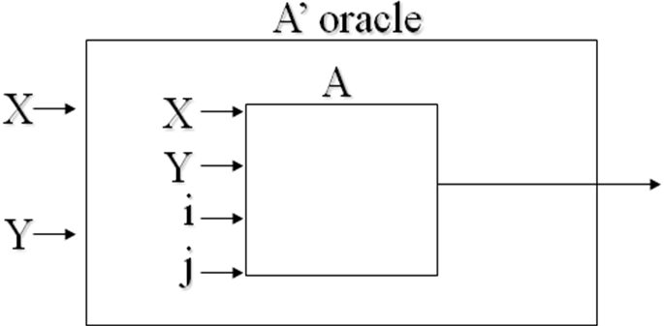

בכל פעם שיש סדרה של מילים המתחילות באינדקס i ונגמרות באינדקס j ומתקבלת אותה מילה בשרשור המילים המתאימות מ-X ו-Y, הוא מחזיר "כן". האורקל מחזיר "לא" כאשר בעיית התאמת המילים הרגילה מחזירה "לא". בסך הכול מזמנים את האורקל n² פעמים (i), כל פעם עם זוג אחר של אינדקסים.
הראנו רדוקציה מבעיית התאמת המילים ה"רגילה" לבעיה שלנו, ולכן הבעיה הנתונה בלתי כריעה (כי אם היה אפשר לפתור אותה אז היה אפשר גם לפתור את בעיית התאמת המילים ה"רגילה" שהיא בלתי כריעה).

שאלה 3
נגדיר את הבעיה הבאה:
הקלט לבעיה: תוכנית Q
השאלה: האם התוכנית Q מחשבת את הפונקציה f(y) = y² ?
הוכיחו שהבעיה אינה ניתנת להכרעה.

נוכיח שהבעיה הזו אינה ניתנת להכרעה. נעשה זאת בעזרת רדוקציה מבעיית העצירה (HALT).
ראשית, תיאור בעיית העצירה: הקלט לבעיית העצירה: תכנית R וקלט x לתכנית
השאלה: האם R עוצרת על x ?
נניח שקיים אורקל A הפותר את הבעיה שלנו (האם התוכנית Q מחשבת את הפונקציה). נתאר אלגוריתם A' שיפתור את בעיית העצירה בעזרת האורקל.
האלגוריתם A' מקבל תכנית R וקלט x. עליו לבנות בעיה אלגוריתמית M ותכנית Q כיצד נראית תכנית כזו? אולי אין תכנית כזו? 10-, כך שהתוכנית R עוצרת על x אם ורק אם התכניתQ פותרת את M (M= השאלה האם התוכנית Q מחשבת את הפונקציה (f(y) = y² .

A' – אלגוריתם לבעיית העצירה
M
Q
R
x

A
כן/לא
אורקל לבעיה שלנו

האלגוריתם A' מעביר את M ו-Q כקלט לאורקל A'. התכנית R עוצרת על x אם ורק אם התוכנית Q פותרת את M (תשובה האם התוכנית Q מחשבת את הפונקציה f(y) = y²), ולכן התשובה של האורקל לבעיה עם התוכנית Q היא גם הפתרון לבעיית העצירה. מאחר ובעיית העצירה הינה בלתי כריעה, הגענו לסתירה, ולכן לא קיים אורקל כזה, והבעיה שלנו היא בלתי כריעה גם כן.

שאלה 4

מכונת טיורינג מוגבלת-סרט היא מכונת טיורינג, שבה הראש הקורא-כותב אינו יכול לנוע מעבר לחלק של הסרט האינסופי המכיל את הקלט.
תהא M מכונת טיורינג מוגבלת-סרט בעלת Q מצבים וא"ב בגודל m.
נסמן ב-n את אורכה של מחרוזת הקלט ל-M.

א. קונפיגורציה של מכונת טיורינג היא אפיון מלא של מצב המכונה ברגע מסוים: המצב שבו

המכונה נמצאת, מיקום הראש הקורא-כותב ותוכן הסרט.
הוכיחו שמספר הקונפיגורציות האפשריות של המכונה M הוא Q⋅n⋅m^{n}.

לכל "משבצת" (תא) על הסרט המוגבל של מכונת הטיורינג המתוארת ייתכנו Q מצבים שונים, ולכן ישנם אפשרויות. יתר על כן, בכל "משבצת" כזו, ייתכנו אחד מ-m אותיות הא"ב, ולכן מספר האפשרויות הינו . בסך הכול אנחנו מקבלים כי מספר הקונפיגורציות (המצב שבו בנכונה נמצאת, מיקום הראש הקורא-כותב ותוכן הסרט) הינו: .

ב. נתבונן בבעיה הבאה:
הקלט לבעיה: מכונת טיורינג מוגבלת-סרט M ומילת קלט w.
השאלה: האם M עוצרת על w ?
הוכיחו שהבעיה כריעה.

הוכחה כי M עוצרת על w עבור מכונת טיורינג מוגבלת-סרט:
מדובר ב"בעיית העצירה" שעבור מכונת טיורינג "רגילה" (שהסרט בה הוא בלתי מוגבל- כלומר אינסופי) אינה כריעה. עבור מכונת טיורינג מוגבלת-סרט, זו בעיה כריעה משום שנוכל לממש רכיב "זוכר" כלשהו, בדומה למחסנית, שבו נבצע "שמירה" של הקונפיגורציה האחרונה, ולכן נוכל "לבדוק" האם הקונפיגורציה הנוכחית כבר נבדקה עבור הקלט המסוים, ואם כן – נוכל להסיק כי המכונה נמצאת בלולאה אינסופית, ונחזיר את התשובה "לא", כלומר- התוכנית לא עוצרת על הפלט הנוכחי. עבור החזרת התשובה "כן", קל לראות שצריך להריץ את הקלט w, ואם התשובה היא "כן", ישנו מסמך אישור, והאלגוריתם עוצר עבור קלט זה.
באופן מושכל, אנו משתמשים בדרך פיתרון זו, ב"למת הניפוח", ואנחנו בודקים מצב שבו הקונפיגורציה חוזרת על עצמה, מצב שהוא בלתי אפשרי במכונת טיורינג בעלת סרט אינסופי, שבה גודל הקונפיגורציות אינו חסום.

שאלה 5
מספר יפה הוא מספר טבעי, המורכב מרצף של אחדים ואחריו רצף של אפסים.
למשל, 10 הוא המספר היפה הקטן ביותר. 1000, 111110, 1110000 הם גם-כן מספרים יפים.
(שימו לב שאין מדובר כאן על מספרים בינאריים אלא על מספרים עשרוניים.)
א. בנו אוטומט סופי דטרמיניסטי המקבל רק מספרים יפים.
ב. הוכיחו את הטענה הבאה:
בהינתן מספר טבעי n וקבוצה S של n + 1 מספרים טבעיים, קיימים ב-S שני מספרים a, b
כך ש- a ≡ b(mod n); כלומר, ל-a ול-b יש אותה שארית בחלוקה ב-n.
ג. השתמשו בסעיף ב' כדי להוכיח את הטענה הבאה:
בהינתן מספר טבעי כלשהו n, קיים מספר יפה שהוא כפולה של n.
רמז: התבוננו בקבוצה של n + 1 מספרים (שונים), שכולם מורכבים מרצף של אחדים.

א. אוטומט סופי דטרמיניסטי המקבל רק מספרים יפים:
*הנחה – 10 הינו ה"יפה" הקטן ביותר. הקלט הראשוני איננו 0.

0
1
0 0
0Q
Q1
התחלה
Q2
1
1
0

ב. בכל קבוצה S של n+1 מספרים טבעיים, נקבל a,b שלהם אותה שארית בחלוקה ב-n, מאחר ובכל קבוצה כזו קיימים שני מספרים שהם המספר n עצמו שהשארית של החלוקה בו עצמו היא 0, והמספר 1, שכל מספר המתחלק בו – שאריתו שווה ל- 0. מקבלים אם ככה שכל מספר טבעי n מתחלק בעצמו וב-1 (להלן a ו-b) שלהם אותה השארית- 0. כאן בא לידי ביטוי "עקרון שובך היונים", כי אם יש לנו מספר טבעי n אז בהכרח קבוצה של n+1 מספרים טבעיים תכיל את n עצמו ו-0. מעבר לכך, בכל קבוצה של n+1 מספרים טבעיים קיים a,b שהם n+1 ו- n-1 שלהם אותה שארית בחלוקה ב-n.

ג. לפי הרמז: בקבוצה יש שני מספרים בעלי אותה שארית חלוקה ב n. הפרשם הוא מספר יפה המתחלק ב n. 10-

מטלת מנחה (ממ"ן) 15
הקורס: אלגוריתמיקה – יסודות מדעי המחשב
חומר הלימוד למטלה: פרקים 12-10
מספר השאלות: 6 | משקל המטלה: 6 נקודות
סמסטר: 2008א | מועד אחרון להגשה: 18.1.2008

אנא שימו לב:
מלאו בדייקנות את הטופס המלווה לממ"ן בהתאם לדוגמה שלפני המטלות.
העתיקו את מספר הקורס ומספר המטלה הרשומים לעיל.

שאלה 1 (15 נקודות)
להלן נתון אלגוריתם מקבילי, המקבל כקלטn מספרים x₁, x₂, ... , x_{n} ומשתמש ב- nמעבדים:
(1)j ← 1
(2) לכל 1 ≤ i ≤ n בצע במקביל y_{i} ← x_{i};
(3) כל עוד j < n בצע את הפעולות הבאות:
(3.1) לכל j < i ≤ nבצע במקביל y_{i} ← y_{i} + y_{i-j};
(3.2) j ← 2⋅j
(4) החזר את y₁, y₂, ... , y_{n}.
א. הדגימו את אופן פעולת האלגוריתם עבור n = 8. מה מבצע האלגוריתם ?
ב. נתחו את סיבוכיות הזמן המקבילית של האלגוריתם.

שאלה 2 (20 נקודות)
א. כתבו אלגוריתם מקבילי הבודק בזמן קבוע אם מספר נתון N הוא ראשוני.
בכמה מעבדים האלגוריתם משתמש ? האם זהו מספר סביר ?
הערה: הניחו שפעולת חילוק בין שני מספרים מתבצעת בזמן קבוע.
ב. נניח כעת שאין בין המעבדים שיתוף בכתיבה; כלומר, לא קיים משתנה ששני מעבדים או
יותר יכולים לשנות את ערכו.
בצעו את השינוי הנדרש באלגוריתם מסעיף א'.
סיבוכיות זמן הריצה של האלגוריתם המתקבל צריכה להיות פולינומיאלית בגודל הקלט.

שאלה 3 (20 נקודות)
אלגוריתם אטלנטיק-סיטי הוא אלגוריתם הסתברותי, שרץ בזמן פולינומיאלי ועלול לטעות
טעות דו-צדדית בהסתברות שקטנה מ- 1/3. כלומר, אם התשובה לבעיה היא "כן", אז האלגוריתם יחזיר "כן" בהסתברות שגדולה מ- 2/3; אם התשובה לבעיה היא "לא", אז האלגוריתם יחזיר "לא" בהסתברות שגדולה מ- 2/3. המחלקה BPP היא מחלקת כל הבעיות שעבורן קיים אלגוריתם אטלנטיק-סיטי. הוכיחו שמתקיים RP ⊆ BPP.

שאלה 4 (30 נקודות: סעיף א' - 10 נק'; סעיף ב' - 20 נק')
במדינת רוריטניה יש רשת של ערים וכבישים המחברים בין הערים.
מכיוון שרוריטניה נמצאת במלחמה מתמדת עם שכנותיה, הוצאות הביטחון שלה גבוהות במיוחד. כדי לממן את הוצאות הביטחון, הוחלט במיניסטריון הכלכלה להפוך את כל הכבישים במדינה לכבישי אגרה ולמכור זיכיונות לתפעול הכבישים לחברות פרטיות.
במדינת רוריטניה יש ארבע חברות המעוניינות לתפעל כבישי אגרה.
ראש מיניסטריון הכלכלה החליט שיש לחלק את הזיכיונות לכבישים בין ארבע החברות, כך שכל שני כבישים היוצאים מאותה עיר יוקצו לחברות שונות.
בעקבות החלטה זו התעוררה השאלה, אם אפשר להקצות את הכבישים במדינה לארבע החברות כך שיתקיים התנאי הנ"ל.
א. הציגו את הבעיה כבעיה בגרפים.
ב. מיניסטריון הכלכלה מוכן לשלם $1000 למי שיוכל להוכיח שיש פתרון לבעיה.
במקרה זה, יינתן תשלום נוסף של $5000 למי שיציג פתרון אפשרי.
בהנחה שיש פתרון לבעיה – הסבירו כיצד ניתן לזכות ב-$1000 מבלי לאבד את הסיכוי לזכות
ב-$5000. (כלומר, המטרה היא לשכנע את פקידי מיניסטריון הכלכלה שקיימת חלוקה של
הכבישים העונה על הדרישות, מבלי לגלות להם כל מידע על אופן החלוקה!)

שאלה 5 (15 נקודות)
פרופ' כלומסקי כתב תוכנה המשחקת איקס-מיקס-דריקס. התוכנה אינה משתמשת בשיטת
ה-minimax, אלא בוחרת את המהלך הבא במשחק על-פי הכללים הבאים:
1. אם אפשר להשלים שורה/עמודה/אלכסון - עשה זאת.
2. אם יריבך יכול להשלים שורה/עמודה/אלכסון במהלך הבא - מנע זאת.
3. אם אפשר לשים × במשבצת המרכזית - עשה זאת.
4. אם אפשר לשים × במשבצת פינתית כלשהי - עשה זאת.
5. אם אף אחת מ-4 האפשרויות הקודמות לא התקיימה - שים × במשבצת כלשהי.
האם ניתן לנצח את התוכנה של פרופ' כלומסקי ? הוכיחו את תשובתכם.

שאלה 1

א.
לולאה בשורה 2:
8 | 7 | 6 | 5 | 4 | 3 | 2 | 1
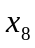 | 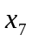 | 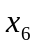 | 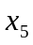 | 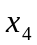 |  |  |  | y

לולאה בשורה 3:
j=1
8 | 7 | 6 | 5 | 4 | 3 | 2 | 1
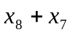 | 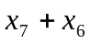 | 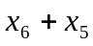 | 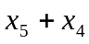 | 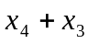 | 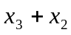 | 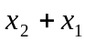 |  | y

j=2
8 | 7 | 6 | 5 | 4 | 3 | 2 | 1
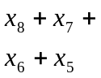 | 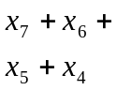 | 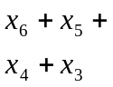 | 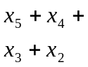 | 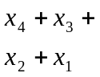 | 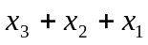 |  |  | y

j=4
8 | 7 | 6 | 5 | 4 | 3 | 2 | 1
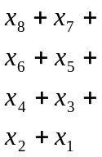 | 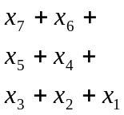 | 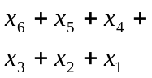 | 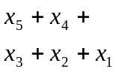 |  | 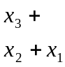 |  |  | y

האלגוריתם מחזיר רשימה של n מספרים, אשר כל מספר מייצג את סכום המספרים עד אליו וכולל של מספרים מרשימת המספרים שהתקבלה בקלט.

ב.
סיבוכיות זמן מקבילית:
שורות 1 ו- 2 מתבצעות בזמן O(1).
שורה 3 מתבצעת בזמן 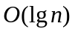.
שורות 3.1, 3.2 ו- 4 מתבצעות בזמן O(1).
לכן סיבוכיות הזמן המקבילית היא .

שאלה 2

א. אלגוריתם הבודק אם N הוא ראשוני (כאשר מותרת כתיבה משותפת):
- IsPrimeNumber = true
- עבורI∈{2,…,N-1} בצע במקביל:
אם N mod I = 0)) רשום IsPrimeNumber = false
- החזר את IsPrimeNumber.

אנו משתמשים ב- N-2 מעבדים (2, … , N-1).
יש O(N) מעבדים כאשר N הוא הקלט עצמו ולא אורך הקלט.
נסמן ב-x את הקלט עצמו וב-N את אורך הקלט. מתקיים N = ⎡log x⎤ כלומר 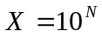.
לכן נקבל שסדר הגודל של מספר המעבדים הוא (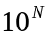 O(x) = O( כלומר אינו פולינומאלי באורך הקלט, ולכן אינו סביר.

בהנחה שמותרת כתיבה משותפת של אותו ערך, אם וכאשר מספר מעבדים מגלים I שמחלק את N, אז כולם רושמים false ביחד למשתנה IsPrimeNumber.

סיבוכיות זמן ריצה: O(1), שכן N-2 מעבדים מבצעים במקביל עבודה שאורכת O(1).

ב. אלגוריתם הבודק אם N הוא ראשוני (כאשר לא מותרת כתיבה משותפת):
1. n←N-2.
2. עבור I∈{1,…,N-2} בצע במקביל:
2.1 אם = 0 N mod (I+1) בצע A[I]←0 אחרת בצע A[I]←1. // A מערך בזיכרון המשותף.
3. כל עוד n>1 בצע:
3.1 עבור I∈{1,…,⎣n/2⎦ } בצע במקביל:
3.2 A[I]←AND(A(2I-1),A(2I)). // ביצוע and לוגי. רק אם כולם 1, יוחזר 1.
3.3 אם n mod 2 != 0 בצע A(⎡n/2⎤)←A(n)
3.4 ←⎡n/2⎤ n
4. אם A[1] = 0 החזר "N לא ראשוני", אחרת החזר "N ראשוני".

זמן ריצה:
שורות 1 ,2, 2.1 מתבצעות בזמן O(1).
לולאה בשורה 3 מבוצעת O(lgn) פעמים.
שורות 3.1, 3.2, 3.3, 3.4, 4 מבוצעות בזמן O(1).
לכן בסה"כ O(lgn) = O(lgN) (כאשר N הוא הקלט עצמו ולא גודל הקלט).

נסמן ב-X את הקלט עצמו וב-N את גודל הקלט.
מספר הספרות ביצוג הבינרי של X הוא+ 1 ⎣lgX⎦ ולכן גודל הקלט הוא O(lgX). כלומר X=2^N, לכן זמן הריצה הוא O(lgX) = O(lg 2^N) = O(N). כלומר פולינומיאלי בגודל הקלט.

שאלה 3

נוכיח ש- RP ⊆ BPP:
תהי X בעיה כך ש- X∈RP ⇐ קיים ל-X אלג' (נסמנו ב- A1) הסתברותי פולינומיאלי שעלול לטעות טעות חד-צדדית בהסתברות קטנה מ-1/2.
נרצה להוכיח ש- X∈BPP כלומר שקיים ל-X אלג' (נסמנו ב- A2) הסתברותי פולינומיאלי שעלול לטעות טעות דו-צדדית בהסתברות קטנה מ-1/3.
נבנה את A2 כך שהוא יהיה בנוי מ-2 הרצות של אלג' A1, כלומר:
A2(X)
1. A1(X)
2. A1(X)

נסכם את התשובות האפשריות המתקבלות, ומה תהיה התשובה של A2 בעקבותן:
מה יחזיר A2 | הרצה שניה של A1 מחזירה | הרצה ראשונה של A1 מחזירה
כן | כן | כן
כן | לא | כן
כן | כן | לא
לא | לא | לא

אם אחת ההרצות של A1 מחזירה "כן", אנו יכולים להיות בטוחים שזו התשובה הנכונה כי אם התשובה הנכונה היתה "לא", האלג' היה מחזיר "לא". כלומר הסיכוי שזו תשובה שגויה הוא 0 (ובפרט קטן מ- 1/3). לכן במקרים שבהם לפחות אחת ההרצות של A1 מחזירה "כן" גם A2 תחזיר "כן".
אם הרצה אחת של A1 מחזירה "לא", הסיכוי שזו תשובה שגויה קטן מ- 1/2. לכן אם שתי הרצות של A1 מחזירות "לא", הסיכוי שזו תשובה שגויה קטן מ- 1/4 (כלומר קטן מ- 1/3). לכן במקרה שבו שתי הרצות שונות של A1 מחזירות "לא", גם A2 תחזיר "לא".

לסיכום: מצאנו אלג' הסתברותי פולינומיאלי לבעיה X שעלול לטעות טעות דו-צדדית בהסתברות קטנה מ-1/3. כלומר קיים לבעיה X אלג' אטלנטיק-סיטי ומכאן ש- X∈BPP.
כאמור X היא בעיה כלשהי ולכן נסיק ש- RP ⊆ BPP.

שאלה 4

א. יש לחלק את הזיכיונות לכבישים בין ארבע החברות, כך שכל שני כבישים היוצאים מאותה עיר יוקצו לחברות שונות. זוהי בעצם בעיה של "צביעת קשתות" – הבעיה המקבילה לצביעת צמתים, כאשר אסור לצבוע באותו צבע שתי קשתות שיוצאות מאותו צומת (שקול להקצאת חברות שונות לכבישים שיוצאים מאותה עיר). נרצה למצוא צביעה חוקית של קשתות הגרף ב- 4 צבעים.

ב. נוכל לשכנע את פקידי המיניסטריון שקיימת חלוקה של הכבישים העונה על הדרישות , מבלי לגלות להם כל מידע על אופן החלוקה כך:
ניקח את המפה, נקודד את שמות הזכיינים (למשל למספרים 1-4), ונסמן את הכבישים (עם הקידוד שיצרנו) בהתאם לזכיינים. כעת, נסתיר בחתיכת נייר קטנה את מה שרשום ליד כל כביש.
פקידי המיניסטריון רואים רק את הכבישים וחתיכות הנייר.
הם בוחרים שני כבישים (שנכנסים לאותו צומת) שעליהם יוכלו לראות את הזכיינים (בקידוד).
אם כתוב משהו אחר מלבד 1,2,3,4 ברור שהם מרומים, ואם רשום אותו מספר על שני הכבישים שנבחרו, ברור שהקצאת החברות לא חוקית, ולכן הם שוב מרומים.
כעת, אנו בחורים פרמוטציה אחרת של 1-4 לחברות וחוזרים על אותו תהליך...
נניח שאנו מרמים רק קצת, כלומר שיש רק שני כבישים שנכנסים לאותו צומת והם בעלי אותו זכיין.
הסיכוי שנתפס הוא 1/6n כאשר n הוא מספר הערים (כי יש 6n זוגות של כבישים שיוצאים מכל הצמתים – בהנחה שמכל צומת יוצאים 4 כבישים). לכן הסיכוי שלא ניתפס הוא 1-1/6n ולאחר x סיבובים הסיכוי שלא ניתפס הוא (1-1/6n)^x.
מהנוסחה הידועה (1-1/m)^m < 1/2 נסיק שלאחר 6n ניסיונות הסיכוי שלא ניתפס קטן מחצי.
פקידי המיניסטריון רוצים שהסיכוי לרמאות יהיה קטן מ- p כלומר 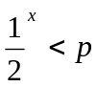 כאשר x הוא מספר הניסיונות שמבצעים. זה יקרה כאשר x > lg1/2 p.
כלומר מספר הנסיונות שפקידי המיניסטריון צריכים לבצע על מנת שיהיו בטוחים שלא מרמים אותם הוא 6n⋅log1/2 p = O(n). כלומר בזמן סביר הם ישתכנעו שקיימת חלוקה של הכבישים העונה על הדרישות, מבלי לגלות להם כל מידע על אופן החלוקה.

שאלה 5

ניתן לנצח את התוכנה של הפרופ' אם הפרופ' לא מתחיל את המשחק והיריב שלו שם עיגול באחת הפינות:
O
כעת התוכנה של הפרופ' תשים X במרכז:
X
O
כעת היריב ישים עיגול בפינה הימנית העליונה:
O
X
O
כעת התוכנה של הפרופ' תשים X בפינה כלשהי:
O |  | X
 | X
 |  | O
כעת היריב יחסום את הפרופ':
O |  | X
 | X
O |  | O
כעת התוכנה של הפרופ' תנסה לחסום את היריב:
O |  | X
X | X
O |  | O
אך, היריב ינצח את הפרופ':
O |  | X
X | X
O | O | O

במקרה שהפרופ' מתחיל, לא ניתן לנצחו, אלא ניתן להשיג תיקו לכל היותר.

מטלת מנחה (ממ"ן) 12
הקורס: 20290 – אלגוריתמיקה – יסודות מדעי המחשב
חומר הלימוד למטלה: פרקים 6-5
מספר השאלות: 6 | משקל המטלה: 6 נקודות
סמסטר: 2007ג | מועד אחרון להגשה: 3.8.2007

אנא שימו לב:
מלאו בדייקנות את הטופס המלווה לממ"ן בהתאם לדוגמה שלפני המטלות.
העתיקו את מספר הקורס ומספר המטלה הרשומים לעיל.

שאלה 1 (10 נקודות)
בשנת 2002 התגלה אלגוריתם פולינומיאלי לבדיקת ראשוניות. אלגוריתם זה נקרא AKS על-פי ראשי התיבות של שלושת החוקרים שגילו אותו. פרופ' כלומסקי התרגש מאד מגילוי האלגוריתם וטען שכעת אפשר לקבוע אחת ולתמיד אם השערת גולדבך נכונה. (ראו בממ"ן 11.)
להלן האלגוריתם שהציע פרופסור כלומסקי לבדיקת השערת גולדבך:
(1) N ← 4 , flag ← True
(2) N ← N + 2
(3) כל עוד flag = True בצע:
(3.1) i ← 3
(3.2) כל עוד i ≤ N/2 בצע:
(3.2.1) אם i ראשוני וגם N - i ראשוני אז חזור לשורה (2);
(3.2.2) אחרת i ← i + 2
(3.3) flag ← False
(4) החזר את flag ועצור.
הערה: בדיקת הראשוניות בשורה (3.2.1) מתבצעת באמצעות אלגוריתם AKS.
האם פרופ' כלומסקי יצליח לדעתכם לקבוע אם השערת גולדבך נכונה ? נמקו את תשובתכם.

שאלה 2 (10 נקודות)
ענו על שאלה 8 בעמ' 51 במדריך הלמידה.

שאלה 3 (20 נקודות)

הוכיחו את נכונותו המלאה של האלגוריתם Pwr2 לחישוב m^{n}, המופיע בעמ' 58 במדריך הלמידה.

שאלה 4 (20 נקודות)
להלן נתון אלגוריתם, המקבל רשימה L בת N מספרים (N חזקה שלמה של 2):
- אם L מכילה איבר אחד אז החזר אותו.
- אחרת בצע את הפעולות הבאות:
  - חלק את L לשני חצאים, Lleft ו- Lright;
  - קרא לאלגוריתם באופן רקורסיבי עם Lleft והצב את הערך המוחזר ב- S₁;
  - קרא לאלגוריתם באופן רקורסיבי עם Lright והצב את הערך המוחזר ב- S₂;
(2.4) החזר את (S₁+S₂)/2.
א. הסבירו מה מבצע האלגוריתם.
ב. הוכיחו את נכונות האלגוריתם.
ג. חשבו את מספר הפעולות האריתמטיות (חיבור וחילוק) שהאלגוריתם מבצע.

שאלה 5 (20 נקודות)
נדון בבעיית החיפוש הבאה:
הקלט לבעיה הוא רשימה ממוינת באורך N. ייתכן שיש ברשימה כפילויות; כלומר, איבר כלשהו יכול להופיע ברשימה יותר מפעם אחת. בהינתן איבר x, יש לבדוק אם x נמצא ברשימה.
אם x נמצא ברשימה, יש להחזיר את האינדקס הגבוה ביותר של איבר ברשימה השווה ל-x.
אם x לא נמצא ברשימה, יש להחזיר "לא".
כתבו אלגוריתם יעיל לפתרון הבעיה ונתחו את זמן ריצתו.

שאלה 6 (20 נקודות)
הסבירו מהי בעיה אלגוריתמית סגורה ותנו דוגמה לכל אחת מהבעיות הבאות:
- בעיה סגורה שסיבוכיות הזמן שלה לוגריתמית
- בעיה סגורה שסיבוכיות הזמן שלה לינארית
- בעיה סגורה שסיבוכיות הזמן שלה O(NlogN)
- בעיה סגורה שסיבוכיות הזמן שלה אקספוננציאלית
בכל אחד מהמקרים – הוכיחו שהבעיה שנתתם כדוגמה עונה על הדרישות.
ניתן להסתמך על טענות שמופיעות בספר מבלי להוכיח אותן.

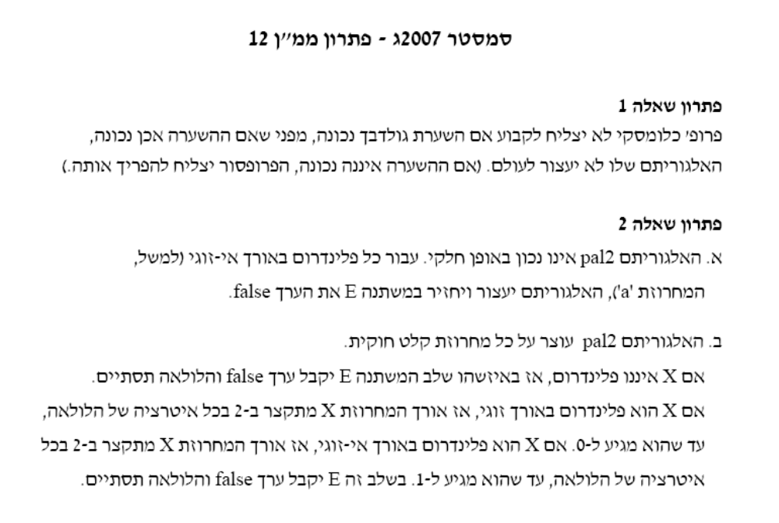
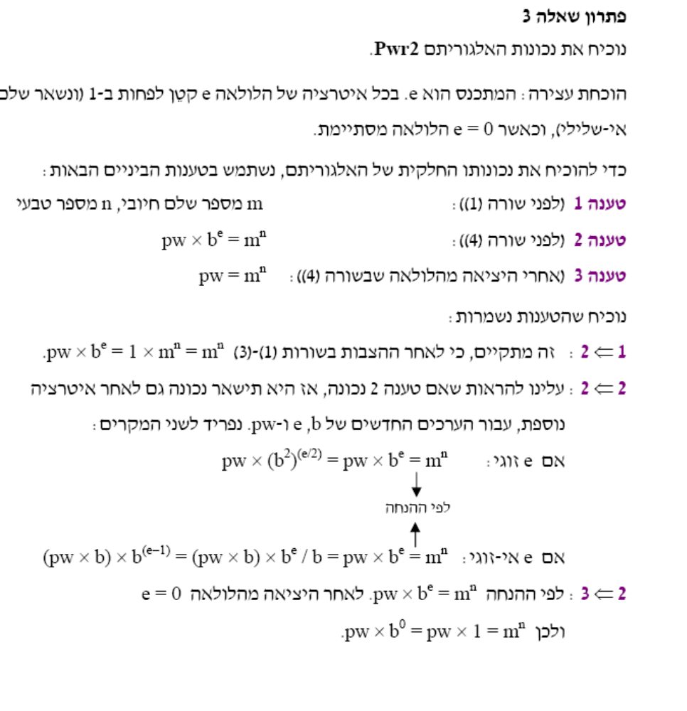

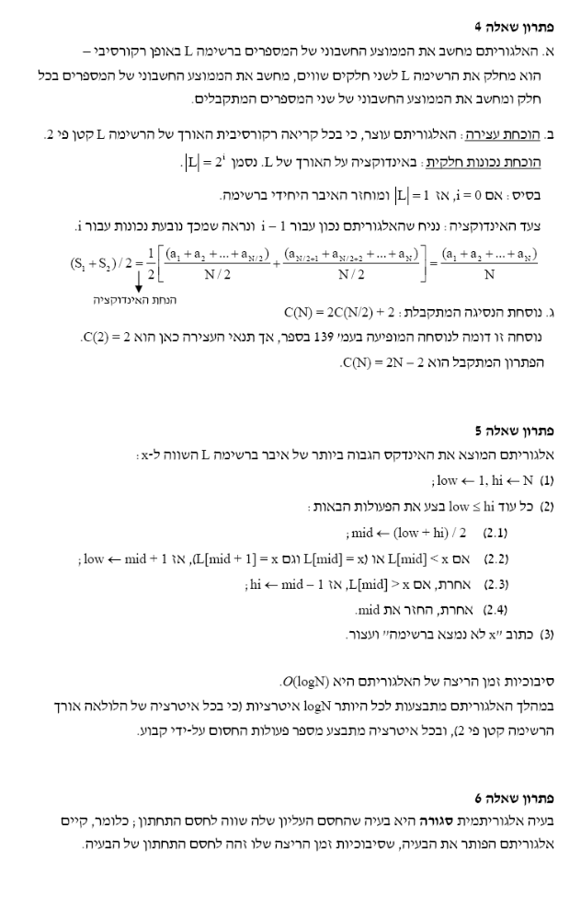

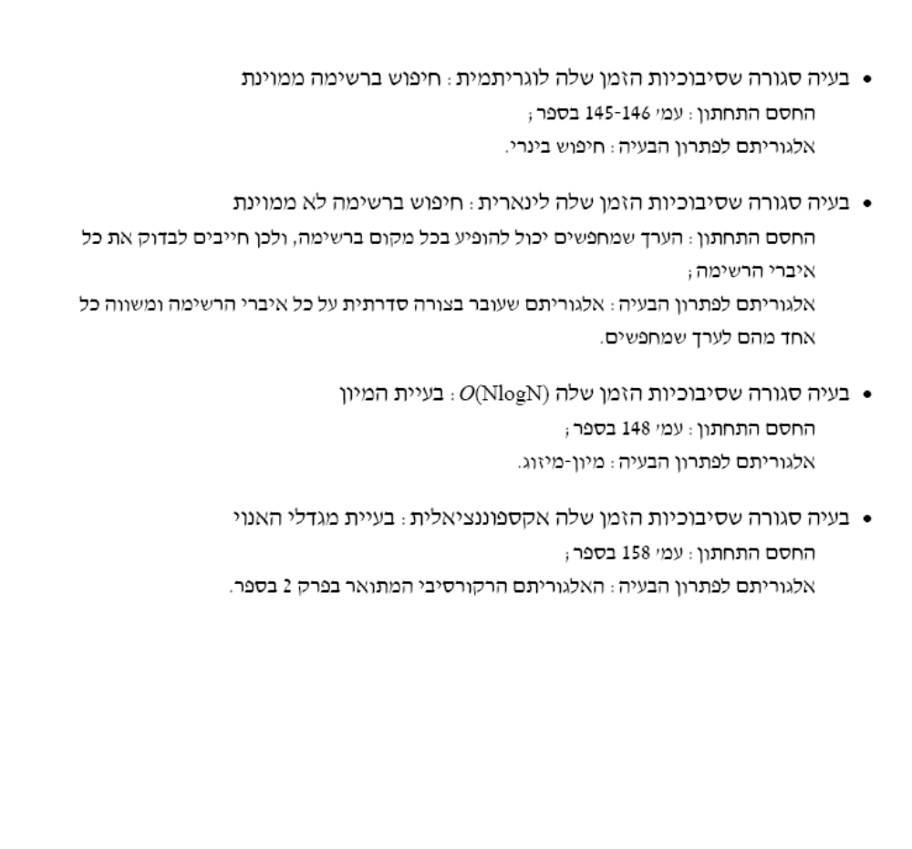

מטלת מנחה (ממ"ן) 13
הקורס: אלגוריתמיקה – יסודות מדעי המחשב
חומר הלימוד למטלה: פרק 7
מספר השאלות: 6 | משקל המטלה: 6 נקודות
סמסטר: 2007ג | מועד אחרון להגשה: 17.8.2007

אנא שימו לב:
מלאו בדייקנות את הטופס המלווה לממ"ן בהתאם לדוגמה שלפני המטלות.
העתיקו את מספר הקורס ומספר המטלה הרשומים לעיל.

שאלה 1 (10 נקודות)
גרף שלם הוא גרף שבו יש קשת בין כל שני צמתים.
גרף גלגל הוא גרף שבו יש צומת מרכזי המחובר לכל שאר הצמתים, וכל הצמתים האלו מחוברים
ביניהם במעגל (כלומר, לכל צומת בגרף, פרט לצומת המרכזי, יש שלושה שכנים: הצומת המרכזי ושני שכניו במעגל).
קבעו עבור כל אחד משני סוגי הגרפים שהוגדרו לעיל אם יש בגרף מסלול אוילריאני.
נמקו את קביעותיכם. (אם התשובה אינה חד-משמעית, הפרידו לכמה מקרים לפי הצורך.)

שאלה 2 (20 נקודות)
נתון אוסף של n פריטים. פריטi שוקל w_{i}. כמו-כן נתונים B תאים ומספר טבעי W. ברצוננו לדעת, אם ניתן להכניס את כל הפריטים לתאים, כך שמשקל הפריטים בכל תא לא יעלה על W.
בעיה זו נקראת בעיית ה- Bin Packing.
הוכיחו שהבעיה היא NP-שלמה.
רמז: השתמשו ברדוקציה מבעיית החלוקה.

שאלה 3 (20 נקודות)
במעונות של אוניברסיטת MIT יש מקום ל-100 סטודנטים.
לקראת פתיחת שנת הלימודים הקרובה, הגישו 200 סטודנטים בקשה לקבלת חדר במעונות.
יש לבחור 100 סטודנטים מתוך 200 המועמדים. לרוע המזל, חלק מהסטודנטים אינם מסתדרים זה עם זה. (המידע המלא על כך מצוי בידי הנהלת האוניברסיטה.)
יש לבחור קבוצה של 100 סטודנטים מתוך 200 המועמדים, כך שכל הסטודנטים הנבחרים יסתדרו זה עם זה.
מוצע פרס למי שיצליח לפתור את הבעיה לפני פתיחת שנת הלימודים – קבלה אוטומטית למחלקה למדעי המחשב באוניברסיטה. האם יש סיכוי ממשי לזכות בפרס ? נמקו את תשובתכם.
שאלה 4 (20 נקודות)
נגדיר את שתי בעיות ההכרעה הבאות:
1. בעיית ה- 10-Clique
הקלט: גרף לא מכוון G
השאלה: האם יש ב G קליקה בגודל 10 ?
2. בעיית ה- 10-Coloring
הקלט: גרף לא מכוון G
השאלה: האם קיימת צביעה חוקית של G ב-10 צבעים ?
א. פרופ' כלומסקי מצא אלגוריתם פולינומיאלי לפתרון בעיית ה- 10-Clique.
האם נובע מכך ש- P = NP ? נמקו את תשובתכם.
ב. האם תשובתכם תשתנה אם יהיה מדובר בבעיית ה- 10-Coloring ? נמקו.

שאלה 5 (20 נקודות)
נתבונן בגרסת האופטימיזציה של בעיית ה- Bin Packing.
בגרסה זו של הבעיה מספר התאים B איננו חלק מהקלט.
השאלה היא מהו מספר התאים המינימלי, כך שיהיה אפשר להכניס את כל הפריטים לתאים ומשקל הפריטים בכל תא לא יעלה על W.

להלן נתון אלגוריתם חמדני לפתרון הבעיה:
(1) עבור j המקבל את הערכים 1 עד n בצע:
(1.1) B[j] ← 0 {אתחול של n תאים)
(2) עבור i המקבל את הערכים 1 עד n בצע:
(2.1) מצא את ה-j הקטן ביותר כך ש- B[j] + w_{i} ≤ W והכנס לתא j את הפריט ה-i.

הוכיחו שהאלגוריתם משיג יחס קירוב של 2. כלומר, מספר התאים שבהם ישתמש האלגוריתם הוא לכל היותר פי שניים ממספר התאים בפתרון האופטימלי.

שאלה 6 (10 נקודות)
הגדירו את המחלקה co-P והוכיחו כי P = co-P.

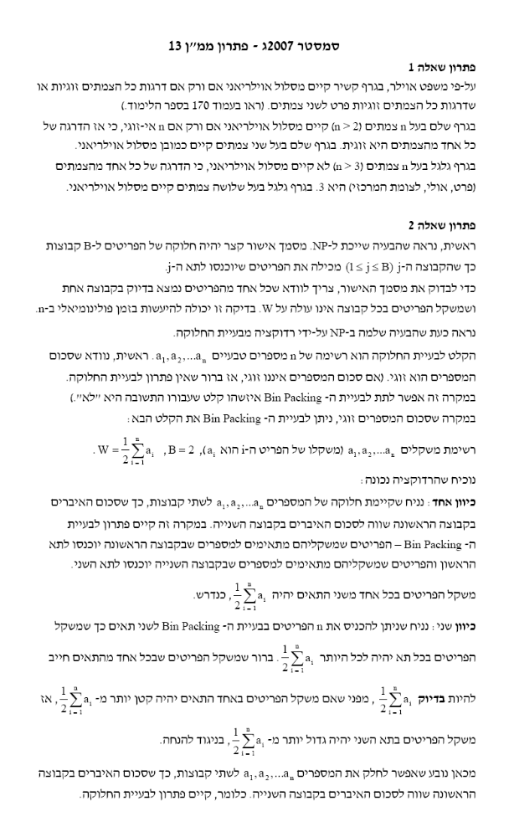
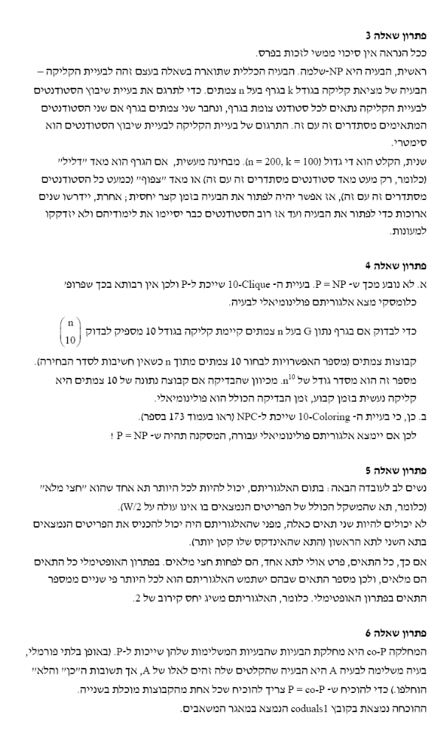
מטלת מנחה (ממ"ן) 11
הקורס: 20290 – אלגוריתמיקה – יסודות מדעי המחשב
חומר הלימוד למטלה: פרקים 4-1
מספר השאלות: 6 | משקל המטלה: 6 נקודות
סמסטר: 2006ג | מועד אחרון להגשה: 4.8.2006

אנא שימו לב:
מלאו בדייקנות את הטופס המלווה לממ"ן בהתאם לדוגמה שלפני המטלות.
העתיקו את מספר הקורס ומספר המטלה הרשומים לעיל.

שאלה 1 (10 נקודות)
הראו כיצד ניתן לעשות סימולציה של לולאת "for" באמצעות לולאת "while-do".

שאלה 2 (10 נקודות)
שלושה מספרים שלמים וחיוביים a, b, c (a < b < c) מהווים שלשה פיתגורית
אם מתקיים a²+b²=c². למשל, המספרים 5, 12, 13 הם שלשה פיתגורית.
כתבו אלגוריתם המקבל מספר טבעי N, ומחשב את מספר השלשות הפיתגוריות (השונות זו מזו) של מספרים בתחום 1..N.

שאלה 3 (15 נקודות)
עומק של צומת בעץ הוא אורך המסלול משורש העץ אל הצומת (כלומר, מספר הקשתות במסלול).
כתבו אלגוריתם רקורסיבי שמקבל עץ T (לאו דווקא בינרי) ומספר טבעי K, ומחזיר את מספר הצמתים בעץ שעומקם K.

שאלה 4 (15 נקודות)
בעמ' 176 במדריך הלמידה מתואר אלגוריתם למציאת המסלול הקצר ביותר בין שני צמתים בגרף. א. הריצו את האלגוריתם על הגרף המופיע באיור 4.6 בספר ומצאו את המרחק בין A ל-B.
יש לפרט את השלבים בריצת האלגוריתם.
ב. איזה שינוי צריך לעשות באלגוריתם, כדי שניתן יהיה לשחזר את המסלול הקצר ביותר מצומת
ההתחלה לכל אחד מהצמתים האחרים ?

שאלה 5 (20 נקודות)
מכונת משקאות אוטומטית צריכה להחזיר עודף תוך שימוש במספר מינימלי של מטבעות.
א. כתבו אלגוריתם חמדני לבעיה זו, המשתמש במטבעות של 5 ₪ , 1 ₪ , 1/2 ₪ ו- 10 אגורות.
הקלט לבעיה הוא העודף שהמכונה צריכה להחזיר, והפלט הוא מספר המטבעות מכל סוג
שיש להחזיר.
ב. תנו דוגמה לקבוצה של מטבעות ולקלט מתאים, שעבורם הפתרון שימצא האלגוריתם החמדני
לא יהיה אופטימלי. (המטבעות שבקבוצה יכולים להיות כאלו שלא קיימים במציאות.)

שאלה 6 (30 נקודות)
נשיא חברת ההייטק QuickExit החליט לערוך מסיבה לעובדיו. נשיא החברה מעוניין שהמסיבה תהיה עליזה ככל האפשר, ולכן הוא ביקש ממחלקת כ"א בחברה לדרג את כל עובדי החברה על-פי רמת עליזותם. רמת העליזות של כל עובד מיוצגת ע"י מספר ממשי שבין 1 ל-10 והיא משקפת את תרומתו הפוטנציאלית למסיבה.
לחברה יש מבנה היררכי; כלומר, ניתן לתאר את יחסי הכפיפות בין העובדים באמצעות עץ, שהשורש שלו מייצג את נשיא החברה. צומת j בעץ הוא בנו של צומת i, אם i הוא מנהלו הישיר של j. כדי להבטיח את הנאתם של כל המשתתפים במסיבה, אסור שרשימת המשתתפים תכלול גם עובד וגם את מנהלו הישיר. הבעיה היא לקבוע אילו עובדים יש להזמין למסיבה, כך שהמסיבה תהיה עליזה ככל האפשר ויתקיים התנאי הנזכר לעיל.
- תארו אלגוריתם תכנון דינמי לפתרון הבעיה. האלגוריתם מקבל כקלט את עץ ההיררכיה של החברה ואת רמת העליזות של כל עובד, והוא צריך להחזיר את קבוצת העובדים שיוזמנו למסיבה.
הדרכה: יש לשמור בכל צומת x בעץ שני שדות של מידע:
1. רמת העליזות המקסימלית האפשרית שיכולים לתרום העובדים השייכים לתת-עץ ש-x הוא
השורש שלו (כולל x)
2. העובדים בתת-עץ של x (כולל x) שיכולים לתרום את רמת העליזות הזאת
- הדגימו את ריצת האלגוריתם שתארתם בסעיף א' על העץ הבא:
9
4
8
7
5
3
4
9
6
6

מה תהיה רמת העליזות הכוללת של העובדים שיוזמנו למסיבה ? סמנו בעץ את העובדים האלה.
- נשיא החברה חושש שהוא עצמו לא יוזמן למסיבה. איך ניתן להבטיח שהנשיא יוזמן למסיבה ?

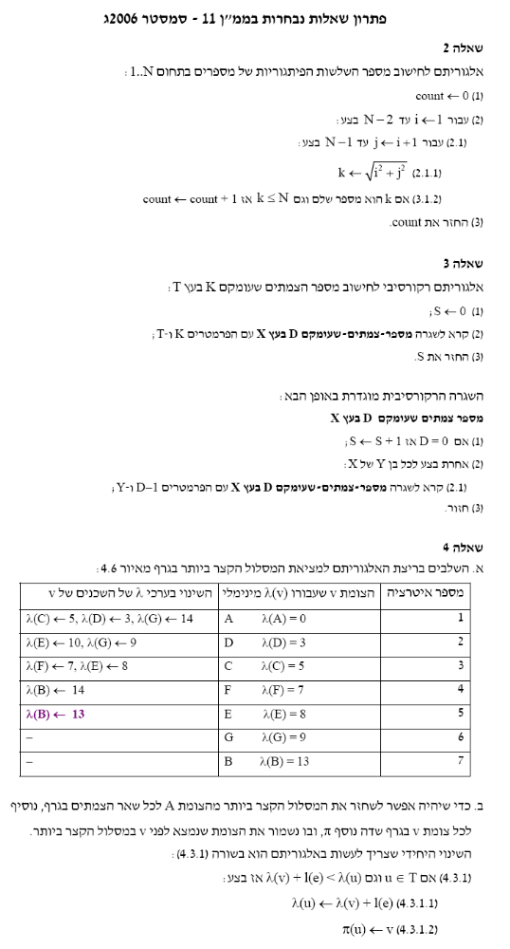
מטלת מנחה (ממ"ן) 12
הקורס: 20290 – אלגוריתמיקה – יסודות מדעי המחשב
חומר הלימוד למטלה: פרקים 6-5
מספר השאלות: 6 | משקל המטלה: 6 נקודות
סמסטר: 2006ג | מועד אחרון להגשה: 18.8.2006

אנא שימו לב:
מלאו בדייקנות את הטופס המלווה לממ"ן בהתאם לדוגמה שלפני המטלות.
העתיקו את מספר הקורס ומספר המטלה הרשומים לעיל.

שאלה 1 (20 נקודות)
שבלול היא רשימה מקושרת, שבה האיבר אחרון מצביע על איבר כלשהו בתוך הרשימה.
למשל, הרשימה הבאה היא שבלול:
head

(שימו לב, שרשימה מקושרת מעגלית היא מקרה פרטי של שבלול.)
בהינתן רשימה מקושרתL , יש לבדוק אם הרשימה היא שבלול או רשימה מקושרת רגילה.
להלן אלגוריתם לפתרון הבעיה:
(1) head(L) p ←
(2) q ← next(p)
(3) even ← False
(4) כל עוד q ≠ NULL וגם q ≠ p בצע:
(4.1) q ← next(q)
(4.2) אם even = True אז בצע:
(4.2.1) p ← next(p)
(4.3) even ← not (even)
(5) אם q = NULL אז כתוב: "רשימה מקושרת רגילה" ועצור.
(6) אחרת כתוב: "שבלול" ועצור.
תארו את אופן הפעולה של האלגוריתם והסבירו מדוע הוא נכון.

שאלה 2 (20 נקודות)

הוכיחו את נכונותו המלאה של האלגוריתם Pwr2 לחישוב m^{n}, המופיע בעמ' 58 במדריך הלמידה.
שאלה 3 (20 נקודות)
להלן נתון אלגוריתם, המקבל רשימה L בת N מספרים (N חזקה שלמה של 2):
- אם L מכילה איבר אחד אז החזר אותו.
- אחרת בצע את הפעולות הבאות:
  - חלק את L לשני חצאים, Lleft ו- Lright;
  - קרא לאלגוריתם באופן רקורסיבי עם Lleft והצב את הערך המוחזר ב-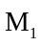;
  - קרא לאלגוריתם באופן רקורסיבי עם Lright והצב את הערך המוחזר ב-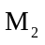;
(2.4) החזר את 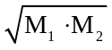
א. הסבירו מה מבצע האלגוריתם.
ב. הוכיחו את נכונות האלגוריתם.
ג. נתחו את זמן הריצה של האלגוריתם (יש לרשום נוסחת נסיגה המתארת את זמן הריצה של
האלגוריתם ולכתוב מה הפתרון שלה). הניחו שפעולת כפל בין שני מספרים וכן פעולת הוצאת
שורש מתבצעות בזמן קבוע.

שאלה 4 (20 נקודות)

כתבו אלגוריתם יעיל, המקבל רשימת מספרים ומוצא את המספר שמופיע ברשימה הכי הרבה פעמים. נתחו את סיבוכיות הזמן של האלגוריתם והסבירו מדוע הוא נכון.

שאלה 5 (20 נקודות)
נתונים N מטבעות הנראים זהים זה לזה. ידוע שאחד המטבעות מזויף ומשקלו קטן יותר ממשקלו של מטבע אמיתי. כדי למצוא את המטבע המזויף, עומדים לרשותנו מאזני כפות.
(בכל שקילה שמים בכל כף של המאזניים מספר שווה של מטבעות.)
א. תארו אלגוריתם המוצא את המטבע במזויף תוך ⎡log₃N⎤ שקילות.
ב. הוכיחו שלא ניתן למצוא את המטבע המזויף במספר קטן יותר של שקילות. כלומר, עליכם
להוכיח שכל אלגוריתם למציאת המטבע המזויף חייב לבצע (במקרה הגרוע) לפחות ⎡log₃N⎤
שקילות.

שאלה 6 (שאלת בונוס)
בעמוד 139 בספר הלימוד (פיסקה שלישית) נטען, כי השגרה הרקורסיבית למציאת מינימום ומקסימום ברשימה של N מספרים מבצעת פחות מ-1.7N השוואות.
הוכיחו את הטענה.

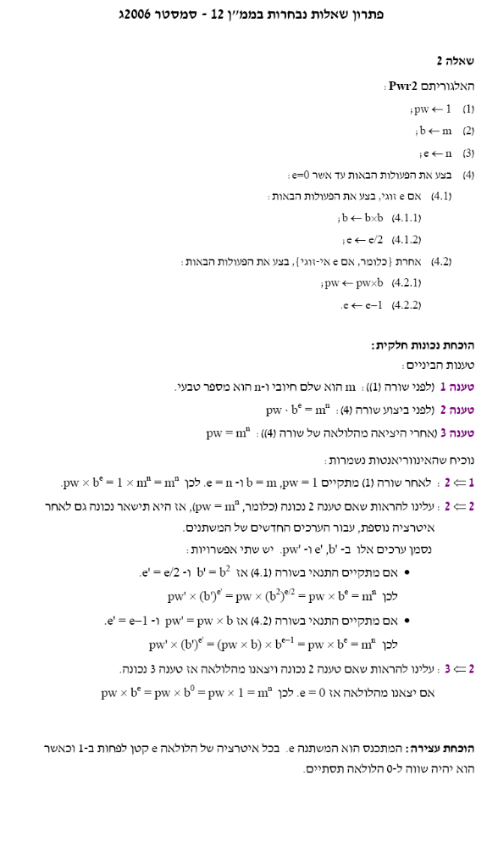
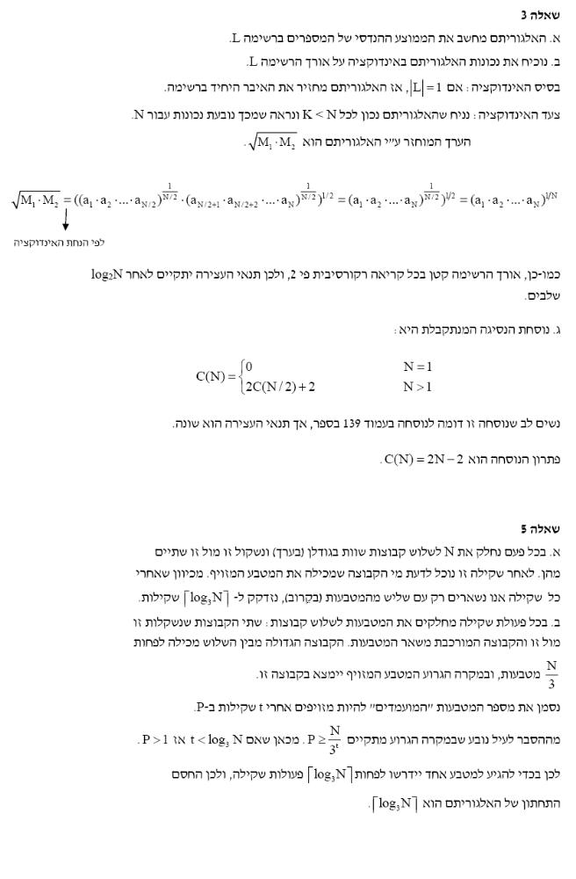

מטלת מנחה (ממ"ן) 11
הקורס: 20290 – אלגוריתמיקה – יסודות מדעי המחשב
חומר הלימוד למטלה: פרקים 4-1
מספר השאלות: 6 | משקל המטלה: 6 נקודות
סמסטר: 2006ב | מועד אחרון להגשה: 14.4.2006

אנא שימו לב:
מלאו בדייקנות את הטופס המלווה לממ"ן בהתאם לדוגמה שלפני המטלות.
העתיקו את מספר הקורס ומספר המטלה הרשומים לעיל.

שאלה 1 (20 נקודות)
בשאלה זו עליכם לכתוב אלגוריתם לחישוב הציון הסופי של סטודנט בקורס
"אלגוריתמיקה – יסודות מדעי המחשב". בקורס יש 5 ממ"נים במשקל של 6 נק' כל אחד.
הקלט לאלגוריתם מורכב מרשימה G באורך 6, המכילה את הציונים של הסטודנט בממ"נים ובמבחן הסופי. מספר שלילי במקום ה-i ברשימה פירושו שהסטודנט לא הגיש את הממ"ן ה-i (או לא ניגש לבחינה, אם i = 6).
הפלט המבוקש הוא ציונו הסופי של הסטודנט, או הודעה שהסטודנט לא עבר את הקורס.
הערה: אופן חישוב הציון מתואר בסעיפים 6 ו-9 בחוברת הקורס.

שאלה 2 (20 נקודות)
כתבו אלגוריתם, אשר מקבל עץ בינרי T ומדפיס את צמתי העץ עפ"י סדר הרמות, ובכל רמה – משמאל לימין. כלומר, ראשון יודפס השורש, אח"כ יודפסו הצמתים שברמה 1 (בניו של השורש) משמאל לימין, אח"כ יודפסו הצמתים שברמה 2 משמאל לימין וכן הלאה. למשל, עבור העץ:

A
M
B
D
L
F
G
S
K

הפלט של האלגוריתם יהיה: A B M D L F G S K .
הפעולות שניתן לבצע על תור הן:
- בדיקה אם התור ריק
- הכנסת איבר חדש לסוף התור
- הוצאת האיבר שבראש התור

הדרכה: השתמשו בתור.
שאלה 3 (10 נקודות)
בעמ' 176 במדריך הלמידה מתואר אלגוריתם למציאת המסלול הקצר ביותר בין שני צמתים בגרף. הראו (באמצעות דוגמה) שאם גרף הקלט לאלגוריתם מכיל קשת בעלת משקל שלילי, אז האלגוריתם עלול להחזיר תשובה שגויה.

שאלה 4 (20 נקודות)
בהינתן מספר טבעי x, אפשר להגיע מהמספר 1 למספר x באמצעות ביצוע שני סוגי פעולות בלבד:
הוספת 1 והכפלה ב-2. למשל, אפשר להגיע מ-1 ל-10 באמצעות ביצוע סדרת הפעולות הבאה (מימין לשמאל): הכפלה ב-2, הכפלה ב-2, הוספת 1, הכפלה ב-2.
בהינתן מספר טבעי x, יש למצוא מהו מספר הפעולות המינימלי הדרוש כדי להגיע מ-1 ל-x באופן שהוגדר לעיל.
א. כתבו אלגוריתם חמדני לפתרון הבעיה. הסבירו מדוע האלגוריתם הוא חמדני ותנו דוגמה
המוכיחה שהאלגוריתם לא מוצא תמיד את הפתרון האופטימלי לבעיה.
ב. כתבו אלגוריתם המוצא את הפתרון האופטימלי לבעיה ומדפיס את סדרת הפעולות המבוקשת.

שאלה 5 (10 נקודות)
כתבו אלגוריתם איטרטיבי, המחשב את האיבר ה-n בסדרת פיבונצ'י ללא שימוש במערך עזר.

שאלה 6 (20 נקודות)
באסיפת הדיירים של בניין בן n קומות הוחלט לצבוע את הבניין.
נקבע שהבניין ייצבע בשני צבעים – אדום וירוק. כמו-כן נקבע, שצריכים להתקיים שני תנאים:
1. אסור ששתי קומות סמוכות יהיו צבועות באדום.
2. אסור ששלוש קומות סמוכות יהיו צבועות בירוק.
נסמן ב-f(n) את מספר הדרכים (השונות) לצבוע את הבניין באופן המתואר לעיל.
כתבו אלגוריתם תכנון דינמי לחישוב f(n) וחשבו באמצעותו את f(8).
הדרכה: בנו טבלה דו-ממדית בעלת n שורות ושתי עמודות. התא [i, j] בטבלה יכיל את מספר האפשרויות לצביעת בניין בן i קומות כשהקומה הראשונה צבועה בצבע מספר j (הניחו שאדום = 1 וירוק = 2).

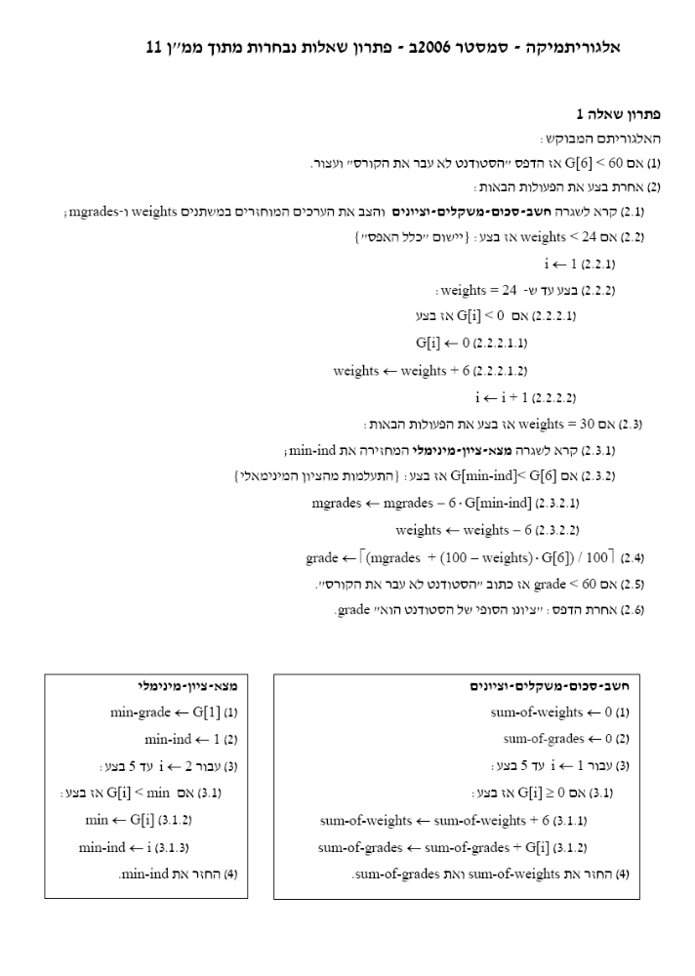

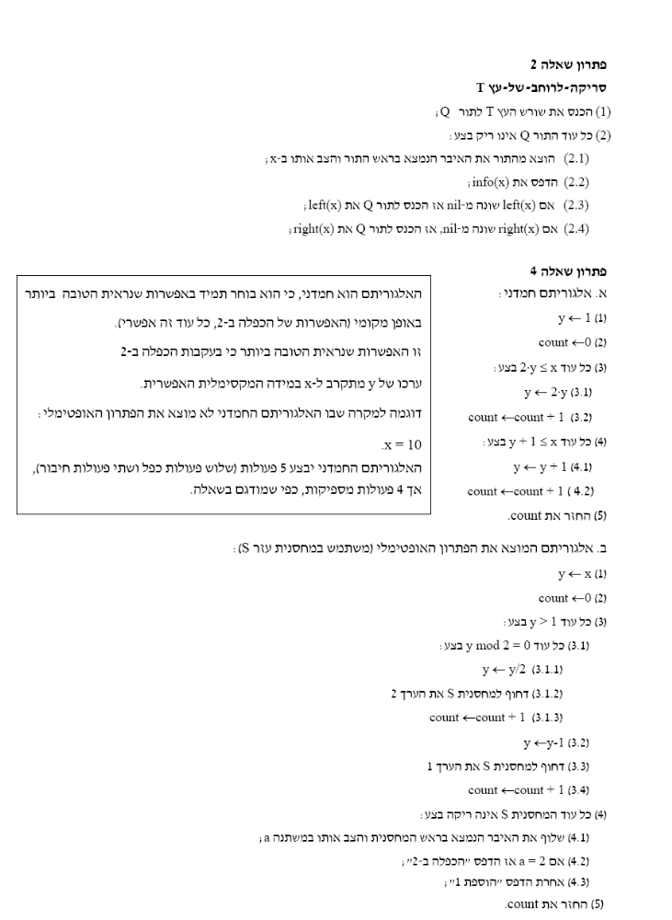

מטלת מנחה (ממ"ן) 12
הקורס: 20290 – אלגוריתמיקה – יסודות מדעי המחשב
חומר הלימוד למטלה: פרקים 6-5
מספר השאלות: 6 | משקל המטלה: 6 נקודות
סמסטר: 2006ב | מועד אחרון להגשה: 5.5.2006

אנא שימו לב:
מלאו בדייקנות את הטופס המלווה לממ"ן בהתאם לדוגמה שלפני המטלות.
העתיקו את מספר הקורס ומספר המטלה הרשומים לעיל.

שאלה 1 (10 נקודות)
שבלול היא רשימה מקושרת, שבה האיבר אחרון מצביע על איבר כלשהו בתוך הרשימה.
(רשימה מקושרת מעגלית היא מקרה פרטי של שבלול.) למשל, הרשימה הבאה היא שבלול:

head

להלן אלגוריתם, המקבל רשימה מקושרת L , ובודק אם היא שבלול או רשימה מקושרת רגילה:
(1) p ← head(L);
(2) כל עוד p ≠ NULL בצע:
(2.1) p ← next(p);
(3) אם p = NULL אז כתוב "רשימה מקושרת רגילה" ועצור.
(4) אחרת כתוב "שבלול" ועצור.
האם האלגוריתם נכון חלקית ? האם האלגוריתם נכון באופן מלא ? נמקו את תשובתכם.

שאלה 2 (25 נקודות)
להלן נתון אלגוריתם למיון וקטור V המכיל n איברים:
(1) עבור i המקבל את הערכים 1 עד n − 1 בצע:
(1.1) עבור j המקבל את הערכים i + 1 עד n בצע:
(1.1.1) אם V[j] < V[i] אז החלף ביניהם.
(2) חזור.
- הוכיחו את נכונותו של האלגוריתם.
(רמז: מה מצב הווקטור לאחר k איטרציות של הלולאה החיצונית ?)
- מהו מספר ההשוואות שהאלגוריתם מבצע ? מהו מספר ההחלפות המתבצעות במקרה הגרוע ?
שאלה 3 (25 נקודות)
נגדיר את הפונקציה 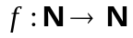 באופן הבא:
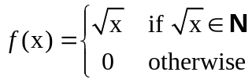
כלומר, אם השורש הריבועי של x הוא מספר שלם, אז f(x) מחזירה אותו. אחרת, f(x) מחזירה 0.
א. כתבו אלגוריתם פולינומיאלי לחישוב הפונקציה f(x). (מהו גודל הקלט לבעיה ?)
מותר לאלגוריתם להשתמש בפעולות חיבור, חיסור, כפל, חילוק והשוואה בלבד.
ב. נתחו את סיבוכיות הזמן של האלגוריתם.
ג. הוכיחו את נכונותו המלאה של האלגוריתם.

שאלה 4 (20 נקודות)
נתונים N קטעים על ציר ה-X. כתבו אלגוריתם המחשב את האורך הכולל של איחוד הקטעים.
למשל, אם הקטעים הם [2, 5], [3, 9], [11, 15], [14, 16] אז האורך הכולל שלהם הוא 12.
הסבירו את אופן הפעולה של האלגוריתם ונתחו את זמן ריצתו.

שאלה 5 (20 נקודות: סעיף א' - 5 נק'; סעיף ב' - 15 נק'; סעיף ג' - בונוס)
נתון בניין בן N קומות ו-k כדורי זכוכית. ידוע שאם נזרוק כדור זכוכית החל מקומה מסוימת ומעלה, הכדור יישבר. זריקת כדור מקומה נמוכה יותר לא תגרום לשבירתו.
הבעיה היא למצוא את הקומה המינימלית שזריקת כדור ממנה תגרום לשבירתו.
הפעולות המותרות לצורך פתרון הבעיה הן זריקת כדורים מקומות הבניין (ובדיקה אם הם נשברו).
א. הוכיחו שכאשר k=1 כל אלגוריתם לפתרון הבעיה יבצע לפחות O(N) פעולות.
ב. הוכיחו שכאשר k=2 כל אלגוריתם לפתרון הבעיה יבצע לפחות 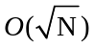 פעולות.
ג. הוכיחו באופן כללי שכל אלגוריתם לפתרון הבעיה יבצע לפחות 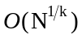 פעולות.

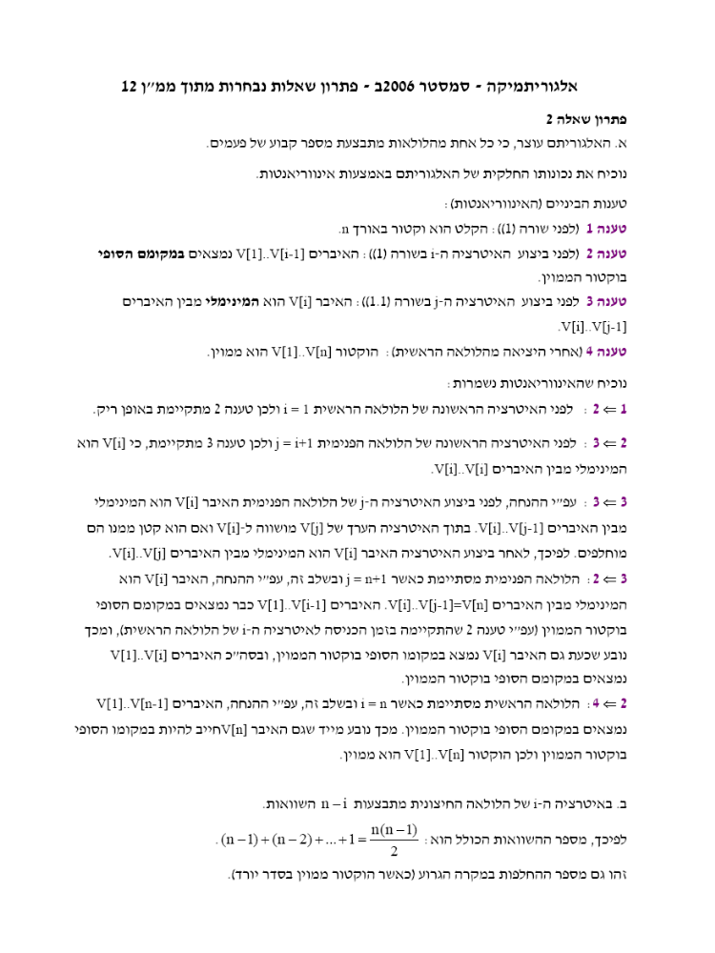

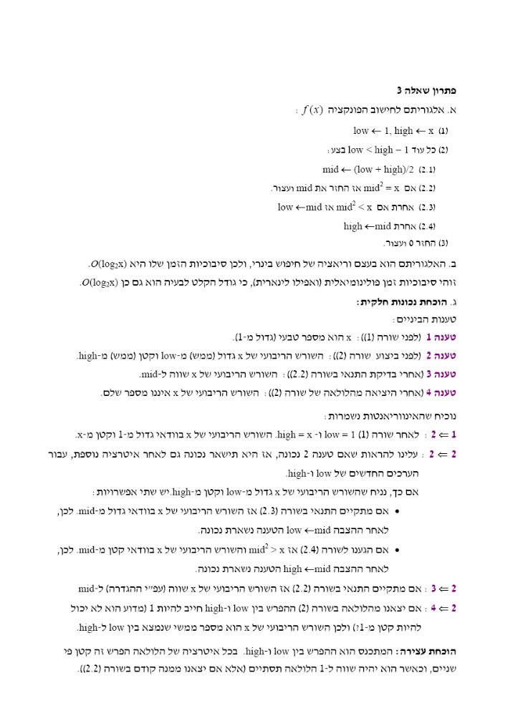

מטלת מנחה (ממ"ן) 13
הקורס: 20290 – אלגוריתמיקה – יסודות מדעי המחשב
חומר הלימוד למטלה: פרק 7
מספר השאלות: 6 | משקל המטלה: 6 נקודות
סמסטר: 2006ב | מועד אחרון להגשה: 26.5.2006

אנא שימו לב:
מלאו בדייקנות את הטופס המלווה לממ"ן בהתאם לדוגמה שלפני המטלות.
העתיקו את מספר הקורס ומספר המטלה הרשומים לעיל.

שאלה 1 (10 נקודות)
קליקה (clique) בגרף בלתי מכוון G = (V, E) היא תת-קבוצה V' של V, כך שכל שני צמתים ב-V' מחוברים על-ידי קשת ב-E. בעיית הקליקה מקבלת כקלט גרף בלתי מכוון G ומספר חיובי שלם k וצריכה לענות על השאלה אם יש ב-G קליקה בגודל k.
הוכיחו שבעיית הקליקה שייכת ל-NP.

שאלה 2 (20 נקודות: סעיפים א', ב' - 5 נק' לכל אחד; סעיף ג' - 10 נק')

פסוק בתחשיב הפסוקים כתוב בצורת CNF אם הוא מורכב מתת-פסוקים המחוברים ע"י קשרי AND וכל אחד מהתת-פסוקים מורכב ממשתנים (או משלילתם) המחוברים ע"י קשרי OR.

למשל, הפסוק הבא כתוב בצורת CNF: (A ∨ ¬B) & (C ∨ ¬D ∨ E) & (B ∨ D ∨ E).

פסוק בתחשיב הפסוקים כתוב בצורת DNF אם הוא מורכב מתת-פסוקים המחוברים ע"י קשרי OR וכל אחד מהתת-פסוקים מורכב ממשתנים (או משלילתם) המחוברים ע"י קשרי AND.

למשל, הפסוק הבא כתוב בצורת DNF:(A & ¬E) (A & ¬B & A) ∨ (¬B & ¬C & D) ∨.
א. הסבירו איך אפשר לבדוק בקלות אם פסוק הכתוב ב-DNF הוא ספיק.
ב. ניתן להמיר כל פסוק הכתוב בצורת CNF לפסוק הכתוב בצורת DNF באמצעות כללי
הדיסטריבוטיביות. למשל, נמיר את הפסוק (A ∨ B) & (C ∨ D) ל-DNF:
(A ∨ B) & (C ∨ D) = [A & (C ∨ D)] ∨ [B & (C ∨ D)] = (A & C) ∨ (A & D) ∨ (B & C) ∨ (B & D)
המירו את הפסוק (A ∨ B) & (C ∨ D) & (E ∨ F) ל-DNF.
ג. פרופ' כלומסקי טוען, שהוא הצליח להוכיח ש- P=NP. ההוכחה היא כדלקמן:
1. ידוע שבעיית הספיקות של פסוק הכתוב בצורה 3-CNF היא NP-שלמה;
2. בהינתן פסוק הכתוב בצורה 3-CNF, נמיר אותו ל-DNF;
3. נבדוק בזמן פולינומיאלי אם הפסוק שקבלנו לאחר ההמרה הוא ספיק;
4. קבלנו פתרון בזמן פולינומיאלי לבעיה NP-שלמה, ולכן P=NP.
מהי הטעות בהוכחה ?
שאלה 3 (20 נקודות)
כיסוי ע"י צמתים (vertex cover) של גרף בלתי מכוון G = (V,E) הוא תת-קבוצה V' של צמתים, כך שלכל קשת (u,v) ב-E, u∈V' או v∈V' (או שניהם). גודל הכיסוי הוא מספר הצמתים ב-V'.
בעיית ה- Vertex Cover היא הבעיה הבאה:
הקלט לבעיה: גרף בלתי מכוון G = (V, E) ומספר טבעי k
השאלה: האם קיים ב-G כיסוי ע"י צמתים בגודל k ?
ידוע שבעיית הכיסוי ע"י צמתים היא NP-שלמה. הוכיחו שגם בעיית הקליקה היא NP-שלמה.
רמז: התבוננו בגרף G' שהוא המשלים בקשתות של G.
כלומר, G' = (V, E'), כאשר E' = {(u, v): u, v ∈ V, (u, v) ∉E}

שאלה 4 (20 נקודות)
בעיית ה- 3-Partition היא הבעיה הבאה:
הקלט לבעיה: קבוצת מספרים a₁, a₂, …, a_{n}
השאלה: האם ניתן לחלק את קבוצת המספרים לשלוש תת-קבוצות כך שסכום המספרים בכל אחת מהתת-קבוצות יהיה בדיוק 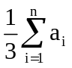 ?
הוכיחו שבעיית ה- 3-Partition היא NP-שלמה.

שאלה 5 (20 נקודות)
להלן מופיע אלגוריתם למציאת כיסוי ע"י צמתים של גרף G = (V, E):
(1) V' ← φ, E' ← E
(2) כל עוד E' ≠ φ בצע:
(2.1) בחר קשת כלשהי (u, v) ב- E';
(2.2) הוסף ל- V'את הצמתים u ו-v;
(2.3) מחק מ- E'את כל הקשתות הנוגעות ב-u או ב-v;
(3) החזר את V'.

א. הסבירו מדוע הקבוצה V' שמחזיר האלגוריתם מהווה כיסוי ע"י צמתים של הגרף.
ב. הוכיחו שהאלגוריתם משיג יחס קירוב של 2; כלומר, מספר הצמתים בכיסוי שמוצא האלגוריתם
גדול פי שניים לכל היותר ממספר הצמתים בכיסוי המינימלי.

שאלה 6 (10 נקודות)
א. הגדירו את המחלקה co-P.
ב. הוכיחו כי P = co-P.
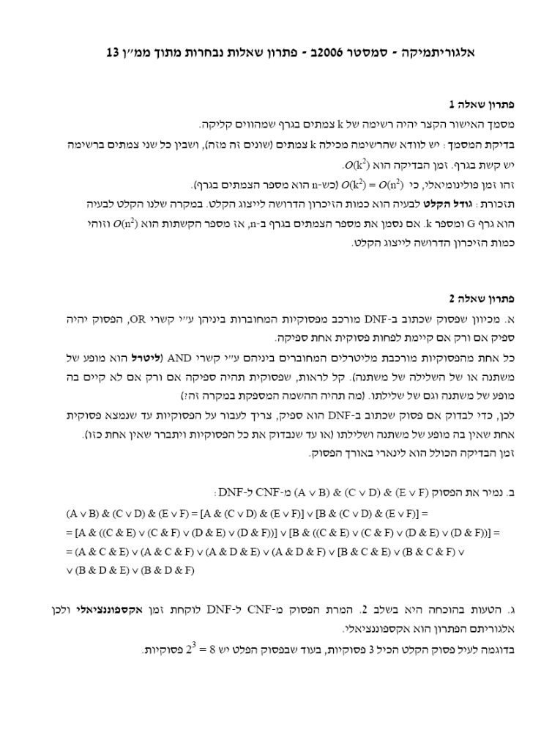

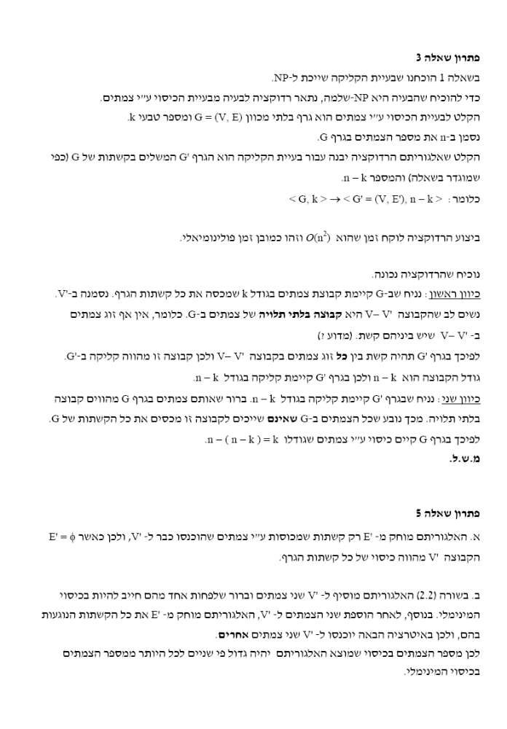

מטלת מנחה (ממ"ן) 14
הקורס: 20290 – אלגוריתמיקה – יסודות מדעי המחשב
חומר הלימוד למטלה: פרקים 9-8
מספר השאלות: 6 | משקל המטלה: 6 נקודות
סמסטר: 2006ב | מועד אחרון להגשה: 23.6.2006

אנא שימו לב:
מלאו בדייקנות את הטופס המלווה לממ"ן בהתאם לדוגמה שלפני המטלות.
העתיקו את מספר הקורס ומספר המטלה הרשומים לעיל.

שאלה 1 (15 נקודות)
הוכיחו שהגרסה הבאה של בעיית התאמת המילים היא גם-כן בלתי כריעה:
הקלט לבעיה: 2 סדרות מילים X ו-Y ומספר טבעי N.
השאלה: האם קיימת סדרת אינדקסים שאורכה לפחות N, כך שאם נשרשר את המילים המתאימות מ-X ומ-Y תתקבל אותה מילה ?

שאלה 2 (20 נקודות)
בעיית אבני הדומינו (בעיית הריצוף) היא הבעיה הבאה:
הקלט: קבוצה סופית T של סוגי מרצפות.
השאלה: האם ניתן לרצף את סריג השלמים האינסופי אך ורק באמצעות מרצפות מן הסוגים המופיעים בקבוצה T ?
בעיית המופעים החוזרים של אבני הדומינו היא הבעיה הבאה:
הקלט לבעיה: קבוצה סופית T של סוגי מרצפות ומרצפת מסוימת ב-T.
השאלה: האם ניתן לרצף את סריג השלמים האינסופי אך ורק באמצעות מרצפות מן הסוגים המופיעים בקבוצה T, כך שהריצוף יכיל מספר אינסופי של עותקים של המרצפת המסוימת ?
א. נניח שנתון לנו אורקל לבעיית המופעים החוזרים של אבני הדומינו.
הראה כיצד ניתן להשתמש באורקל כדי לפתור את בעיית אבני הדומינו הרגילה.
ב. האם גם הכיוון השני מתקיים ? כלומר, האם ניתן להשתמש באורקל לבעיית אבני הדומינו
הרגילה כדי לפתור את בעיית המופעים החוזרים של אבני הדומינו ?

שאלה 3 (20 נקודות)
א. הגדירו בצורה פורמלית את בעיית הטוטליות.
ב. נתבונן בבעיה הבאה:
הקלט לבעיה: שתי תכניות P ו-Q.
השאלה: האם P ו-Q עוצרות בדיוק על אותם קלטים ?
הוכיחו שגרסה זו של בעיית העצירה אינה קלה יותר מבעיית הטוטליות.
שאלה 4 (20 נקודות)
מטריצת ריבועים היא מטריצה המורכבת מריבועים קונצנטריים, כך שכל האיברים הנמצאים על ריבוע קונצנטרי שווים זה לזה.
למשל, המטריצה הבאה היא מטריצת ריבועים מסדר 5 × 5:
8 8 8 8 8
8 3 3 3 8
8 3 2 3 8
8 3 3 3 8
8 8 8 8 8
א. הציעו דרך לייצג מטריצת ריבועים מסדר n × n בסיבוכיות מקום O(n).
מה יהיה הייצוג של המטריצה לעיל ?
ב. כתבו שגרה, המקבלת את הייצוג הקומפקטי של מטריצת ריבועים ואינדקסים i, j ומחזירה את
האיבר שהיה במקום (i, j) במטריצה המקורית.

שאלה 5 (15 נקודות)

נתונה גרסה של מכונת טיורינג, שבה הראש הקורא-כותב יכול לנוע ימינה או שמאלה k

מקומות בבת אחת (k ≥ 1). כלומר מעבר של המכונה נראה כך: 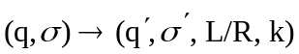.

הוכיחו באופן פורמלי שגרסה זו של המכונה שקולה למכונת טיורינג רגילה.

שאלה 6 (10 נקודות)
בנו אוטומט סופי דטרמיניסטי, המקבל מספרים עשרוניים (ללא אפסים מובילים).
במקרה של מספר בעל נקודה עשרונית, מותר שיהיו במספר עד 3 ספרות אחרי הנקודה
(כשהספרה האחרונה לא יכולה להיות 0). למשל:
האוטומט יקבל את המספרים: 40, 256.08, 10.725, 4007.1
האוטומט לא יקבל את המספרים: 032, 8.0, 43.7666, 72.50

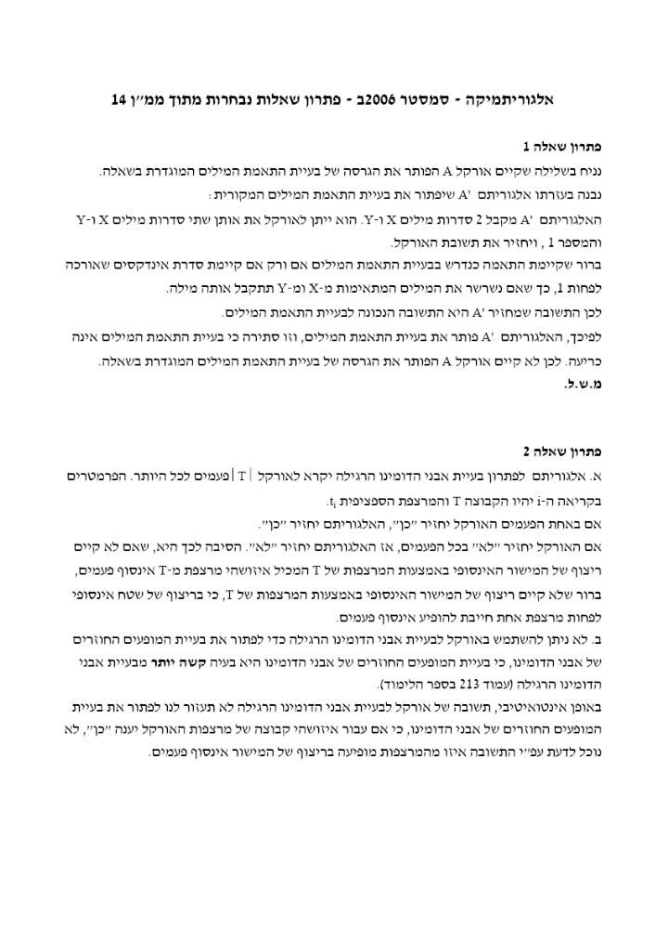

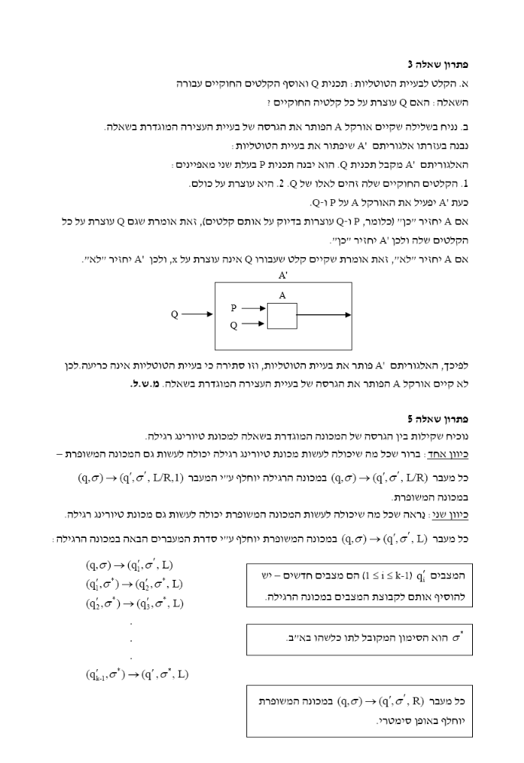

מטלת מנחה (ממ"ן) 15
הקורס: 20290 – אלגוריתמיקה – יסודות מדעי המחשב
חומר הלימוד למטלה: פרקים 12-10
מספר השאלות: 6 | משקל המטלה: 6 נקודות
סמסטר: 2006ב | מועד אחרון להגשה: 14.7.2006

אנא שימו לב:
מלאו בדייקנות את הטופס המלווה לממ"ן בהתאם לדוגמה שלפני המטלות.
העתיקו את מספר הקורס ומספר המטלה הרשומים לעיל.

שאלה 1 (20 נקודות)
א. תארו אלגוריתם מקבילי הפותר בזמן פולינומיאלי את הבעיה של צביעת גרף בשלושה צבעים.
הניחו שאין שיתוף בכתיבה. כלומר, האלגוריתם אינו רשאי להשתמש במשתנה משותף
(משתנה ששני מעבדים או יותר יכולים לשנות את ערכו).
נתחו את זמן הריצה של האלגוריתם.
ב. הוכיחו את הטענה הבאה: אם קיים אלגוריתם מקבילי הפותר איזושהי בעיה NP-שלמה בזמן
פולינומיאלי ובאמצעות מספר פולינומיאלי של מעבדים, אז P=NP.

שאלה 2 (20 נקודות)
נדון בפתרון לבעיית הקטע הקריטי עבור שני מעבדים.
הפתרון מבוסס על שימוש במשתנה משותף בשם lock, שערכו ההתחלתי 0.
להלן הפרוטוקול עבור כל אחד מהמעבדים:
(1) בצע פעולות פרטיות עד שתרצה להיכנס לקטע הקריטי;
(2) בדוק את ערכו של lock;
(3) אם lock = 0 אז בצע:
(2.1) lock ← 1;
(2.2) בצע את הקטע הקריטי;
(2.3) lock ← 0;
(2.4) חזור לשורה (1);
(4) אחרת חזור לשורה (2);
א. הסבירו מדוע הפתרון איננו נכון.
ב. נתקן את הפרוטוקול באופן הבא: לפני שורה (2.1) נבדוק פעם נוספת את ערכו של lock.
אם הערך הוא 0, אז נמשיך לשורה (2.1). אחרת – נחזור לשורה (2).
האם כעת הפתרון נכון ? הסבירו את תשובתכם.

שאלה 3 (15 נקודות)
בשנת 2002 התגלה אלגוריתם פולינומיאלי (דטרמיניסטי) לפתרון בעיית הראשוניות.
מאמר שפורסם בעניין בעיתון "הארץ" נפתח במילים הבאות:
שלושה מדעני מחשב הודים טוענים שפיתחו שיטה חדשה, המאפשרת לקבוע אם מספר הוא ראשוני או לא. ייחודה של השיטה הוא שאפשר לבדוק באמצעותה גם מספרים גדולים מאוד, ואם היא אכן פועלת, כפי שסבורים מתמטיקאים מובילים שבדקו אותה, היא תוכל לשמש אמצעי יעיל לשבירת צפנים דיגיטליים.
חוו דעתכם על שני המשפטים המסומנים בקו בטקסט הנ"ל.

שאלה 4 (20 נקודות)
א. הסבירו איך ממומש במערכת מפתח-ציבורי מנגנון של חתימה אלקטרונית.
ב. מהן כל הדרישות ממנגנון של חתימה אלקטרונית ?
האם דרישות אלה מתמלאות במערכת מפתח-ציבורי ?
נמקו את תשובתכם, תוך התייחסות לכל אחת מהדרישות שציינתם.

שאלה 5 (15 נקודות)
איה רוצה ללמוד לטוס. כדי להתקבל לקורס, עליה לשכנע את בועז, המדריך הראשי, שהיא
איננה עיוורת-צבעים (כלומר, שהיא מסוגלת להבחין בין צבע ירוק לצבע אדום). תארו פרוטוקול הוכחה, שיאפשר לבועז להשתכנע בהסתברות הגדולה מ-0.999 שאיה איננה עיוורת-צבעים.

שאלה 6 (10 נקודות)
כאשר נשאל קלוד שאנון (1916-2001), אבי תורת האינפורמציה, אם מכונות יכולות לחשוב הוא השיב: "ועוד איך! אנחנו מכונות ואנחנו חושבים, לא?"
חוו דעתכם על תשובתו של שאנון.
http://www-groups.dcs.st-and.ac.uk/~history/Mathematicians/Shannon.html

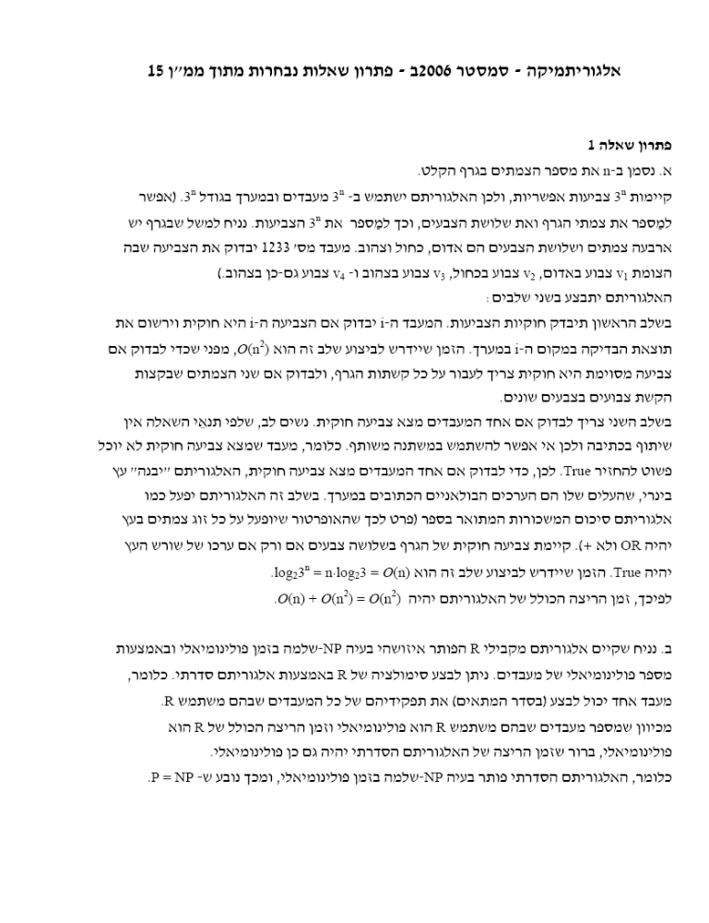

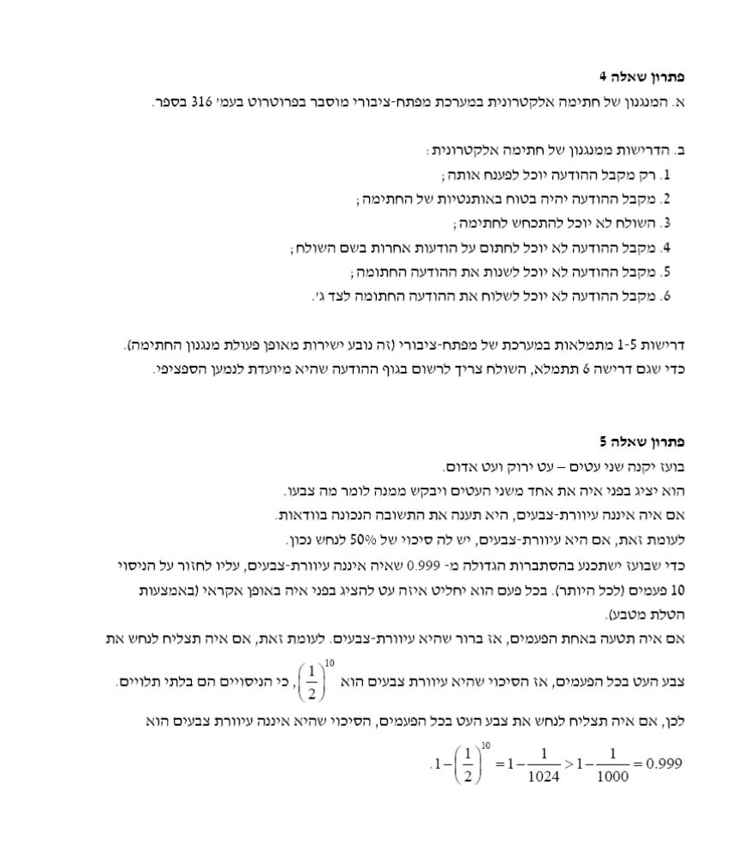

אפשר, אבל מדוע לא לקחת, פשוט, את c בתור מתכנס, בצירוף ההסבר שנתת לעיל?
סביר להוסיף גם—c=0.
לכל היותר
כיצד מתקבלת הנוסחה? יש להסביר.
כיצד מתקבל פתרון הנוסחה? יש להסביר.
אם אינך מעתיקה תיאור של אלגוריתם מוכר ומסתמכת עליו, יש להפנות (במדויק) למקור בו הוא מתואר.
יש לציין ע"ס מה את משתמשת בתוצאה זו. ראי הערה קודמת.
זו צורת כתיבה בעייתית ומשונה. ראשית, הפעולות הבסיסיות על תורים הן הכנסה (אל התור) והוצאה (מן התור); מה זה "משיכה מתור"?(?). שנית, איזה מובן יש ל"אם "XXX, כאשר XXX מייצג הטיית מקור של פעולה אופרטיבית? לא ברור מאין הבאת את סגנון הכתיבה הזה, אבל למדי לכתוב בסגנון סטנדרטי אוניברסלי, תוך שימןש בתחביר ובמינוחים נכונים ומקובלים.

